BOLETIM N. 37/2011

SEGUNDA-FEIRA – 18:00 HORAS

PAUTA DE PROPOSIÇÕES PARA A
TRIGÉSIMA SÉTIMA
SESSÃO ORDINÁRIA A SER REALIZADA
NO DIA 31 DE OUTUBRO DE 2011
DO TERCEIRO ANO LEGISLATIVO DA
DÉCIMA SEGUNDA LEGISLATURA

ADRIANO LUCAS ALVES
^{Presidente}

AUREO NASCIMENTO LEITE CLÁUDIO JOSÉ SCHOODER
^{1º Secretário} ^{2º Secretário}
ARQUIVO
EXPEDIENTE
FASE INFORMATIVA

PAUTA DE
INFORMAÇÕES, INDICAÇÕES E MOÇÕES DE PESAR
SESSÃO ORDINÁRIA DE

31 DE OUTUBRO DE 2011
“CORRESPONDÊNCIAS E INFORMAÇÕES”

Proposituras com prazo para apreciação, e que ainda estÃO sem os pareceres das Comissões Permanentes.

PROJETO DE LEI N. 78/2011 DE AUTORIA DO EXECUTIVO QUE Concede isenção do Imposto Predial e Territorial Urbano (IPTU), à empresa LUPATECH S.A. - MNA NOVA ODESSA, conforme disposto na Lei nº 1947, de 14 de novembro de 2003.
Vencimento do prazo de tramitação: 12 de novembro de 2011.

Proposituras PROTOCOLADAS NA SECRETARIA DESTA CASA E DISTRIBUÍDAS ÀS Comissões Permanentes PARA ANÁLISE.

EMENDAS Nº 06/2011 de autoria do vereador ANTONIO JOSÉ REZENDE SILVA ao projeto de DECRETO LEGISLATIVO n. 04/2011 de autoria do VEREADOR ADRIANO LUCAS ALVES QUE institui o Projeto Câmara Melhor Idade.

PROJETO DE DECRETO LEGISLATIVO N. 29/2011 DE AUTORIA DO VEREADOR ANTONIO JOSÉ REZENDE SILVA, QUE Concede o título de Cidadão Novaodessense ao senhor Jahyr Diogo.

PROJETO DE DECRETO LEGISLATIVO N. 30/2011 DE AUTORIA DO VEREADOR ANTONIO JOSÉ REZENDE SILVA QUE Concede o título de Cidadão Novaodessense ao senhor Manoel Samartin.

PROJETO DE DECRETO LEGISLATIVO N. 31/2011 DE AUTORIA DO VEREADOR LEVI RODRIGUES TOSTA, QUE Concede o título de Cidadão Novaodessense ao senhor Valentim Martins.

PROJETO DE DECRETO LEGISLATIVO N. 32/2011 DE AUTORIA DO VEREADOR HERMES ARAUJO DOS SANTOS, QUE Concede o título de Cidadão Novaodessense ao senhor Áureo Nascimento Leite.

PROJETO DE LEI N. 83/2011 DE AUTORIA DO VEREADOR ANTONIO JOSÉ REZENDE SILVA, QUE Obriga a instalação de banheiros químicos nos eventos de qualquer natureza no Município e dá outras providências.

PROJETO DE LEI N. 84/2011 DE AUTORIA DO VEREADOR ANGELO ROBERTO RÉSTIO, QUE Obriga os estabelecimentos bancários a manter guarda-volumes à disposição de seus usuários e dá outras providências.

PROJETO DE LEI N. 85/2011 DE AUTORIA DO VEREADOR AUREO NASCIMENTO LEITE, QUE Dá denominação de “Professora Walderez Gazzetta” ao Centro Municipal de Educação Infantil localizado à Rua José de Paiva, n.165, no Jardim Planalto.

PROJETO DE LEI N. 86/2011 DE AUTORIA DO VEREADOR AUREO NASCIMENTO LEITE QUE Dá denominação de “Professora Maria Cecília Borriero Milani” ao Centro Municipal de Educação Infantil localizado à Rua Frederico Bassora, n.101, no Green Village.

A Secretaria informa aos senhores vereadores que no próximo dia 08 de novembro às 08h30m será realizada a 6ª reunião do programa Vereador Estudante do Ensino Fundamental.

As Indicações e as Moções de Pesar apresentadas nesta sessão serão encaminhadas aos respectivos destinatários.

Toda correspondência lida nesta fase do expediente encontra-se à disposição dos senhores vereadores para consulta na secretaria desta Casa.

PAUTA DE INDICAÇÕES

N. 454/2011 - Autor: HERMES ARAUJO DOS SANTOS
Solicita a implantação de estacionamento na área situada atrás da Unidade Básicas de Saúde do Jardim São Jorge - UBS II.

N. 455/2011 - Autor: HERMES ARAUJO DOS SANTOS
Solicita a recuperação da malha asfáltica da rua Manoel de Oliveira Azenha, próximo ao n. 632, no Jardim São Manoel.

N. 456/2011 - Autor: HERMES ARAUJO DOS SANTOS
Solicita a realização de reparos na camada asfáltica da Rodovia Walter Manzato, próximo ao pontilhão do Jardim Picerno.

N. 457/2011 - Autor: HERMES ARAUJO DOS SANTOS
Solicita a recuperação da malha asfáltica da rua Jacarandás, próximo ao n. 165, no Jardim das Palmeiras.

N. 458/2011 - Autor: HERMES ARAUJO DOS SANTOS
Solicita a recuperação da malha asfáltica da rua Caviúna, próximo ao n. 14, no Jardim Alvorada.

N. 459/2011 - Autor: LEVI RODRIGUES TOSTA
Indicamos ao Poder Executivo a necessidade de limpeza do terreno localizado na Rua Ana Julia de Oliveira, no Jardim das Palmeiras.

N. 460/2011 - Autor: ADRIANO LUCAS ALVES
Indica ao Poder Executivo a necessidade de reparo em bueiro na Rua 6, esquina com a Rua Emydgio Pierozzi, conforme especifica.

N. 461/2011 - Autor: ADRIANO LUCAS ALVES
Indica ao Poder Executivo a necessidade de reparo no asfalto da Rua Juscelino K. de Oliveira, altura do nº 366, no Jardim Planalto, conforme especifica.

N. 462/2011 - Autor: LEVI RODRIGUES TOSTA
Indicamos ao Poder Executivo a necessidade de recuperação da malha asfáltica da Rua São Luiz com a Rua Porto Alegre, no Jardim São Jorge.

N. 463/2011 - Autor: VAGNER BARILON
Indicamos ao Poder Executivo a necessidade de fiscalização e/ou recuperação do passeio público localizado na área ao lado da Loja Redes Calçados, na Rua Rio Branco, no Centro.

N. 464/2011 - Autor: VAGNER BARILON
Indicamos ao Poder Executivo a necessidade de retirada de uma árvore na calçada localizada na Rua Rio Branco, em frente ao n. 298 no Centro.

N. 465/2011 - Autor: VAGNER BARILON
Indicamos ao Poder Executivo a necessidade de fiscalização e/ou recuperação do passeio público localizado na área ao lado da lotérica, na Avenida Dr. Carlos Botelho, no Centro.

N. 466/2011 - Autor: VAGNER BARILON
Indicamos ao Poder Executivo a necessidade de limpeza da área localizada na Rua Donizete Cordeiro com a Rua Vitório Crispim, no Jardim São Manoel.

N. 467/2011 - Autor: VAGNER BARILON
Indicamos ao Poder Executivo a necessidade de limpeza do terreno e da calçada na Rua Emílio Bassora, do n. 130 ao 88, no Parque Residencial Klavin.

N. 468/2011 - Autor: VAGNER BARILON
Indicamos ao Poder Executivo a necessidade de recuperação da malha asfáltica da Rua Rafaela M. Piconi, em frente ao n. 159, no Parque Residencial Klavin.

N. 469/2011 - Autor: VAGNER BARILON
Indicamos ao Poder Executivo a necessidade de recuperação da tubulação localizada na Estrada Nova Odessa/Sumaré, próximo ao Jardim Conceição.

PAUTA DE MOÇÕES DE PESAR

N. 349/2011 - Autor: GERVÁSIO DE BRITO
Voto de pesar pelo falecimento do senhor JESUSMAR LUCIO DA ROCHA.

N. 350/2011 - Autor: GERVÁSIO DE BRITO
Voto de pesar pelo falecimento do senhor EVERALDO JOÃO DOS SANTOS.

N. 351/2011 - Autor: GERVÁSIO DE BRITO
Voto de pesar pelo falecimento de Guilherme Samuel da Fernandes da Silva.
EXPEDIENTE
FASE DELIBERATIVA

ATA DA TRIGÉSIMA SEXTA
SESSÃO ORDINÁRIA REALIZADA
NO DIA 24 DE OUTUBRO DE 2011
PARA DISCUSSÃO E VOTAÇÃO PLENÁRIA NA TRIGÉSIMA SÉTIMA
SESSÃO ORDINÁRIA A SER
REALIZADA NO DIA

31 DE OUTUBRO DE 2011
ATA DA TRIGÉSIMA SEXTA SESSÃO ORDINÁRIA DA CÂMARA MUNICIPAL DE NOVA ODESSA, REALIZADA NO DIA 24 DE OUTUBRO DE 2011.

Aos 24 (vinte e quatro) dias do mês de outubro do ano de 2011 (dois mil e onze), presentes os seguintes vereadores: ADRIANO LUCAS ALVES, ANGELO ROBERTO RÉSTIO, ANTONIO JOSÉ REZENDE SILVA, AUREO NASCIMENTO LEITE, CLÁUDIO JOSÉ SCHOODER, GERVÁSIO DE BRITO, HERMES ARAUJO DOS SANTOS, LEVI RODRIGUES TOSTA e VAGNER BARILON, realizou a Câmara Municipal sua trigésima sexta sessão ordinária do terceiro ano legislativo, da décima segunda legislatura do ano 2011. Às 18 (dezoito) horas e 14 (quatorze) minutos, havendo número legal, o presidente, vereador ADRIANO LUCAS ALVES, declara aberta a sessão e procede a leitura de um trecho da bíblia. FASE INFORMATIVA: INDICAÇÕES: do vereador GERVÁSIO DE BRITO, INDICAÇÃO N. 440/2011 que solicita ao Poder Executivo, através dos setores competentes, reparos no telhado do Velório Municipal. INDICAÇÃO N. 441/2011 que solicita ao Poder Executivo, através dos setores competentes, a limpeza das ruas da cidade. INDICAÇÃO N. 453/2011 que solicita ao Poder Executivo, através dos setores competentes, operação tapa-buraco, na Rua dos Angicos, no Jd. das Palmeiras. Do Vereador HERMES ARAUJO DOS SANTOS, INDICAÇÃO N. 442/2011 que solicita a limpeza do passeio público situado na Rua José Casassa, no Jardim Santa Rita I. Do vereador LEVI RODRIGUES TOSTA, INDICAÇÃO N. 443/2011 que indica ao Poder Executivo a necessidade de implantação de "canaleta" e recuperação do asfalto na Rua Maceió no Jardim São Jorge. INDICAÇÃO N. 444/2011 que indica ao Poder Executivo a necessidade de adoção de medidas no sentido de tapar buraco existente na Avenida São Gonçalo no Jardim Santa Rita II. Do Vereador ADRIANO LUCAS ALVES, INDICAÇÃO N. 445/2011 que solicitam a reforma ou reconstrução da ponte que liga o Jardim São Manoel ao Residencial 23 de Maio. Do vereador VAGNER BARILON, INDICAÇÃO N. 446/2011 que indica ao Poder Executivo a necessidade de fiscalização em terreno localizado na Rua Antonio de Oliveira ao lado do n. 22, na Vila Azenha. INDICAÇÃO N. 447/2011 que indica ao Poder Executivo a necessidade de recuperação da malha asfáltica da Rua João Rodrigues Magalhães, em frente ao n. 49, no Parque Residencial Klavin. INDICAÇÃO N. 448/2011 que indica ao Poder Executivo a necessidade de recuperação da malha asfáltica da Rua Higino Bassora, próximo ao n. 402, no Residencial Klavin. INDICAÇÃO N. 449/2011 que indica ao Poder Executivo à necessidade de construção de uma "canaleta" para escoamento de água na Rua Higino Bassora, esquina com a Rua Theodoro Klavin, no Parque Residencial Klavin. INDICAÇÃO N. 450/2011 que indica ao Poder Executivo à necessidade de construção de uma "canaleta" para escoamento de água e aplicação de mata-mato na Rua George Hunter, esquina com a Rua Joaquim Sanches, no Jardim Bela Vista. INDICAÇÃO N. 451/2011 que indica ao Poder Executivo a limpeza e construção de passeio público no terreno localizado na Rua João Rodrigues Magalhães, no Parque Residencial Klavin. INDICAÇÃO N. 452/2011 que indica ao Poder Executivo a necessidade de limpeza e construção de passeio público, no local que especifica. MOÇÕES DE PESAR. Do vereador GERVÁSIO DE BRITO, MOÇÃO N. 340/2011 voto de pesar pelo falecimento do Sr. José Cunha. Do Vereador ANTONIO JOSÉ REZENDE SILVA, MOÇÃO N. 342/2011 voto de pesar pelo falecimento do Sr. Diógenes Benedicto Gobbo (faixa 01). ATA DA TRIGÉGIMA QUINTA SESSÃO ORDINÁRIA é colocada em discussão, não havendo. É colocada em votação, sendo APROVADA por unanimidade (faixa 02). Em seguida o presidente anuncia a ORDEM DO DIA – 01 – PROJETO DE LEI N. 23/2011 DE AUTORIA DO VEREADOR VAGNER BARILON, QUE Dispõe sobre a parada de ônibus a pessoas com deficiência física no perímetro urbano do Município. O vereador VAGNER BARILON solicita suspensão da sessão por cinco minutos. Reaberta a sessão, o vereador VAGNER BARILON solicita vista da proposição. Por se tratar do quarto pedido de vista, o mesmo é submetido ao Plenário, sendo APROVADO por sete votos favoráveis e um contrário (faixa 03). 02 – PROJETO DE LEI Nº. 56/2011 DE AUTORIA DO VEREADOR ANGELO ROBERTO RÉSTIO, QUE Obriga os estabelecimentos comerciais que vendem aparelhos celulares a publicar panfleto informativo para divulgação de orientação a respeito do perigo causado pelas baterias dos aparelhos celulares e dá outras providências. É colocado em discussão, os vereadores ANGELO ROBERTO RÉSTIO, VAGNER BARILON e ANTONIO JOSÉ REZENDE SILVA discursam. É colocado em votação, sendo APROVADO por unanimidade (faixa 04). 03 – REGIME DE URGÊNCIA ESPECIAL – PROJETO DE DECRETO LEGISLATIVO N. 26/2011, DE AUTORIA DE VEREADOR ADRIANO LUCAS ALVES, QUE CONCEDE O TÍTULO DE CIDADÃO NOVAODESSENSE AO SENHOR CAUÊ CASEIRO MACRIS. É colocado em discussão, não havendo. É colocado em votação, sendo APROVADO por unanimidade (ANGELO ROBERTO RÉSTIO, ANTONIO JOSÉ REZENDE SILVA, AUREO NASCIMENTO LEITE, CLÁUDIO JOSÉ SCHOODER, GERVÁSIO DE BRITO, HERMES ARAUJO DOS SANTOS, LEVI RODRIGUES TOSTA e VAGNER BARILON) (faixa 05). 04 – REGIME DE URGÊNCIA ESPECIAL – PROJETO DE DECRETO LEGISLATIVO N. 27/2011, DE AUTORIA DE VEREADOR ANTONIO JOSÉ REZENDE SILVA, QUE CONCEDE O TÍTULO DE CIDADÃO NOVAODESSENSE AO SENHOR PLÍNIO PIEROZZI. O vereador ANTONIO JOSÉ REZENDE SILVA solicita a leitura da biografia do homenageado, sendo o seu pedido atendido. O projeto é colocado em discussão, os vereadores ANTONIO JOSÉ REZENDE SILVA, AUREO NASCIMENTO LEITE, ANGELO ROBERTO RÉSTIO e VAGNER BARILON discursam. É colocado em votação, sendo APROVADO por unanimidade (ANGELO ROBERTO RÉSTIO, ANTONIO JOSÉ REZENDE SILVA, AUREO NASCIMENTO LEITE, CLÁUDIO JOSÉ SCHOODER, GERVÁSIO DE BRITO, HERMES ARAUJO DOS SANTOS, LEVI RODRIGUES TOSTA e VAGNER BARILON) (faixa 06). 05 – PROJETO DE LEI Nº. 77/2011 DE AUTORIA DO VEREADOR AUREO NASCIMENTO LEITE, QUE Dá denominação de "Eleni Whitehead" ao Centro Municipal de Educação Infantil do Jardim Marajoara. É colocado em discussão, os vereadores AUREO NASCIMENTO LEITE, ANGELO ROBERTO RÉSTIO, VAGNER BARILON e ANTONIO JOSÉ REZENDE SILVA discursam. É colocado em votação, sendo APROVADO por unanimidade (ANGELO ROBERTO RÉSTIO, ANTONIO JOSÉ REZENDE SILVA, AUREO NASCIMENTO LEITE, CLÁUDIO JOSÉ SCHOODER, GERVÁSIO DE BRITO, HERMES ARAUJO DOS SANTOS, LEVI RODRIGUES TOSTA e VAGNER BARILON) (faixa 07). 06 – PROJETO DE DECRETO LEGISLATIVO Nº. 18/2011 DE AUTORIA DO VEREADOR AUREO NASCIMENTO LEITE, QUE Concede o título de Cidadão Novaodessense ao Pastor Habacuque Nascimento Pimentel. É colocado em discussão, o vereador AUREO NASCIMENTO LEITE discursa. É colocado em votação, sendo APROVADO por unanimidade (ANGELO ROBERTO RÉSTIO, ANTONIO JOSÉ REZENDE SILVA, AUREO NASCIMENTO LEITE, CLÁUDIO JOSÉ SCHOODER, GERVÁSIO DE BRITO, HERMES ARAUJO DOS SANTOS, LEVI RODRIGUES TOSTA e VAGNER BARILON) (faixa 08). 07 – PROJETO DE DECRETO LEGISLATIVO Nº. 24/2011 DE AUTORIA DO VEREADOR ADRIANO LUCAS ALVES, QUE Concede a medalha do mérito Dr. Carlos José de Arruda Botelho à senhora Neusa Veiga Pereira Serra. É colocado em discussão, não havendo. É colocado em votação, sendo APROVADO por unanimidade (ANGELO ROBERTO RÉSTIO, ANTONIO JOSÉ REZENDE SILVA, AUREO NASCIMENTO LEITE, CLÁUDIO JOSÉ SCHOODER, GERVÁSIO DE BRITO, HERMES ARAUJO DOS SANTOS, LEVI RODRIGUES TOSTA e VAGNER BARILON) (faixa 09). 08 – PROJETO DE RESOLUÇÃO Nº. 01/2011 DE AUTORIA DA MESA DIRETORA, QUE altera a redação do artigo 6º, da Resolução n. 155, de 07 de julho de 2009. É colocado em discussão, não havendo. É colocado em votação, sendo APROVADO por unanimidade, estando ausente o vereador VAGNER BARILON (faixa 10). Na sequência, os vereadores ANGELO ROBERTO RÉSTIO (faixa 11), LEVI RODRIGUES TOSTA (faixa 12), AUREO NASCIMENTO LEITE (faixa 13), HERMES ARAUJO DOS SANTOS (faixa 14), VAGNER BARILON (faixa 15), GERVÁSIO DE BRITO (faixa 16) e ADRIANO LUCAS ALVES (faixa 17) utilizam a Tribuna Livre para Explicação Pessoal. Após recesso de cinco minutos, a sessão é reaberta e o presidente anuncia PAUTA DE REQUERIMENTOS E MOÇÕES. O vereador AUREO NASCIMENTO LEITE solicita que as proposições sejam votadas em bloco. O pedido é submetido ao Plenário, sendo APROVADO por unanimidade. O vereador LEVI RODRIGUES TOSTA solicita destaque do Requerimento n. 631/2011. O vereador VAGNER BARILON solicita destaque dos Requerimentos n. 613/2011, n. 636/2011 e n. 641/2011. Os vereadores GERVÁSIO DE BRITO e VAGNER BARILON solicitam vista do Requerimento n. 613/2011. Por se tratar do segundo pedido de vista, o mesmo é submetido ao Plenário, sendo APROVADO. O vereador ANTONIO JOSÉ REZENDE SILVA solicita destaque do Requerimento n. 640/2011. Os vereadores CLÁUDIO JOSÉ SCHOODER e VAGNER BARILON solicitam vista do Requerimento n. 642/2011. O vereador HERMES ARAUJO DOS SANTOS solicita destaque da Moção n. 345/2011. O vereador ADRIANO LUCAS ALVES solicita vista dos Requerimentos n. 628/2011 e n. 629/2011. Sendo assim, as proposições a seguir especificadas são votadas em bloco e APROVADAS por unanimidade: REQUERIMENTO 622/2011 de autoria do vereador HERMES ARAUJO DOS SANTOS, que solicita informações do Prefeito Municipal sobre a possibilidade de retirada e substituição das árvores localizadas na Avenida Carlos Botelho, em frente ao n. 482, Centro, pelas razões que especifica. REQUERIMENTO 623/2011 de autoria do vereador HERMES ARAUJO DOS SANTOS, que solicita informações do Prefeito Municipal sobre a possibilidade de implantação de placa de denominação na Rua Professor Walter Manzato - Corvinho, antiga Rua 9 do Jardim Santa Rita I. REQUERIMENTO 624/2011 de autoria do vereador HERMES ARAUJO DOS SANTOS, que solicita informações da ALL - América Latina Logística, sobre a retirada de todo o material (milho e farelo de soja) proveniente do descarrilamento ocorrido em 2 de setembro passado, em Nova Odessa. REQUERIMENTO 625/2011 de autoria do vereador ADRIANO LUCAS ALVES, que solicita informações do Prefeito Municipal sobre a recuperação da malha asfáltica da Rua Emydgio Pierozzi, no Jardim Novos Horizontes. REQUERIMENTO 626/2011 de autoria do vereador ADRIANO LUCAS ALVES, que solicita informações do Prefeito Municipal sobre a existência de dois carros abandonados na rua José Carlos Oliveira na altura do nº200, no bairro Marajoara. REQUERIMENTO 627/2011 de autoria do vereador ADRIANO LUCAS ALVES, que solicita informações do Prefeito Municipal sobre a recuperação da malha asfáltica da Rua José Whitehead, no Jardim Santa Rosa. REQUERIMENTO 630/2011 de autoria do vereador LEVI RODRIGUES TOSTA, que solicita informações ao Prefeito Municipal sobre a manutenção do campo de areia e mini campo da Rua Niterói no Jardim São Jorge. REQUERIMENTO 632/2011 de autoria do vereador LEVI RODRIGUES TOSTA, que solicita informações do Prefeito Municipal sobre os projetos sociais existentes no município. REQUERIMENTO 633/2011 de autoria do vereador LEVI RODRIGUES TOSTA, que solicita informações do Prefeito Municipal sobre a possibilidade de substituição do muro do campo de futebol do Jardim São Jorge, por alambrado, pelas razões que especifica. REQUERIMENTO 634/2011 de autoria do vereador LEVI RODRIGUES TOSTA, que solicita informações do Prefeito Municipal sobre a execução das obras de reforma do Campo de Futebol do Jardim São Jorge. REQUERIMENTO 635/2011 de autoria do vereador VAGNER BARILON, que solicita informações do Chefe da Guarda Municipal referente a manutenção (funilaria) da viatura de Número 15 da Guarda Municipal. REQUERIMENTO 637/2011 de autoria do vereador VAGNER BARILON, que solicita informações do Poder Executivo sobre a poda de árvores e outras providências dentro da escola EMEFEI Paulo Azenha. REQUERIMENTO 638/2011 de autoria do vereador VAGNER BARILON, que solicita informações do Chefe do Poder Executivo referente à construção de calçada nos terrenos da Rua Donizete Aparecido Cordeiro, ao lado do número 180, no Jardim São Manoel. REQUERIMENTO 639/2011 de autoria do vereador VAGNER BARILON, que solicita informações do Chefe do Poder Executivo reparos na camada asfáltica da Rua Donizete Aparecido Cordeiro, em toda sua extensão, no Jardim São Manoel. MOÇÃO 341/2011 de autoria do vereador GERVÁSIO DE BRITO, aplausos à Prefeitura Municipal de Nova Odessa e ao Setor de Merenda Escolar, pela participação no 2º Congresso Brasileiro de Alimentação Coletiva. MOÇÃO 343/2011 de autoria do vereador ADRIANO LUCAS ALVES, apelo ao Governador do Estado de São Paulo, Dr. Geraldo Alckmin, propondo a transferência de gestão do convênio da Defensoria Pública com a Ordem dos Advogados para a Secretaria da justiça e da Defesa da Cidadania do Estado de São Paulo. MOÇÃO 344/2011 de autoria do vereador HERMES ARAUJO DOS SANTOS, congratulações com a Secretaria Municipal de Saúde, pela Campanha de Prevenção ao Câncer de Mama - "Outubro Rosa". MOÇÃO 346/2011 de autoria do vereador HERMES ARAUJO DOS SANTOS, congratulações com os integrantes da dupla sertaneja: Serenata e Madrugada de Nova Odessa, pela apresentação musical na TV Câmara de Brasília no programa Brasil Caipira. MOÇÃO 347/2011 de autoria do vereador ANTONIO JOSÉ REZENDE SILVA, congratulações com a Prefeitura Municipal, em razão da conclusão e entrega das obras de reforma e ampliação da Unidade Básica de Saúde II, localizada no Jardim São Jorge (faixa 18). DESTAQUES: REQUERIMENTO 631/2011 de autoria do vereador LEVI RODRIGUES TOSTA, que solicita informações do Prefeito Municipal sobre as medidas que estão sendo adotadas para recuperação de jovens usuários de drogas no município. É colocado em discussão, os vereadores LEVI RODRIGUES TOSTA, ANTONIO JOSÉ REZENDE SILVA, GERVÁSIO DE BRITO e ADRIANO LUCAS ALVES discursam. É colocado em votação, sendo APROVADO por unanimidade (faixa 19). REQUERIMENTO 636/2011 de autoria do vereador VAGNER BARILON, que solicita informações ao Poder Executivo sobre a construção de galerias pluviais no Parque Residencial Triunfo. É colocado em discussão, o vereador VAGNER BARILON discursa. É colocado em votação, sendo APROVADO por unanimidade (faixa 20). REQUERIMENTO 640/2011 de autoria do vereador ANTONIO JOSÉ REZENDE SILVA, que solicita informações do Prefeito Municipal sobre a possibilidade de implantação de comércio de pequeno porte no loteamento residencial Jardim Altos do Klavin. É colocado em discussão, os vereadores ANTONIO JOSÉ REZENDE SILVA, VAGNER BARILON e ADRIANO LUCAS ALVES discursam. É colocado em votação, sendo APROVADO por unanimidade (faixa 21). REQUERIMENTO 641/2011 de autoria do vereador VAGNER BARILON, que solicita ao Prefeito Municipal e ao Secretário de Saúde, informações acerca da "denúncia" publicada dia 18 de outubro do ano corrente pelo Jornal de Nova Odessa, através da "Carta do Leitor". É colocado em discussão, os vereadores VAGNER BARILON, GERVÁSIO DE BRITO, AUREO NASCIMENTO LEITE e ANTONIO JOSÉ REZENDE SILVA discursam. É colocado em votação, sendo APROVADO por unanimidade (faixa 22). MOÇÃO 345/2011 de autoria do vereador HERMES ARAUJO DOS SANTOS, congratulações com o deputado federal Paulo Freire, em razão da emenda apresentada ao Orçamento Geral da União, que propiciou a inclusão do Município de Nova Odessa no SINCOV. É colocada em discussão, o vereador HERMES ARAUJO DOS SANTOS discursa. É colocada em votação, sendo APROVADA por unanimidade (faixa 23). Na sequência, os vereadores LEVI RODRIGUES TOSTA (faixa 24), VAGNER BARILON (faixa 25) e AUREO NASCIMENTO LEITE (faixa 26) utilizam a Tribuna Livre. Após, o presidente informa que a próxima sessão ordinária será realizada no dia 31 de outubro de 2011. Nada mais havendo a tratar, declara encerrada a sessão (faixa 27). Para constar, lavrou-se a presente ata.

------------------------------------ / ------------------------------------ /------------------------------------
1º Secretário Presidente 2º Secretário

FASE DELIBERATIVA

PAUTA DE
REQUERIMENTOS E MOÇÕES
SESSÃO ORDINÁRIA DE

31 DE OUTUBRO DE 2011
REQUERIMENTO N. 628/2011

Assunto: Solicita informações do Prefeito Municipal sobre a possibilidade de estudos para melhoria do trânsito no centro da cidade, especialmente no que tange a sincronia dos semáforos e a troca de valetas por bueiros, conforme especifica.

Senhores Vereadores:

O centro da cidade está um verdadeiro caos, pois a Rua Rio Branco e a Av. Carlos Botelho ficam intransitáveis nos horários de pico.
Em uma breve análise, verificamos que um dos motivos dos congestionamentos é a dificuldade que os veículos têm ao passar por valetas profundas nas travessas das ruas 1º de Janeiro, Av. João Pessoa e Heitor Penteado, as quais poderiam ser substituídas por bueiros.
A ausência de sincronia entre os semáforos é outro fator causador de congestionamento, pois atrasa a seqüência do fluxo de veículos.
Em face do exposto, REQUEREMOS, aos nobres pares, na forma regimental, após ouvido o Plenário, que aprovem o encaminhamento de ofício ao Prefeito Municipal, postulando informações sobre a possibilidade da adoção das medidas voltadas a substituição das valetas por bueiros, bem como promover a sincronização dos semáforos.

Nova Odessa, 18 de outubro de 2011.

ADRIANO LUCAS ALVES LEVI RODRIGUES TOSTA VAGNER BARILON
ANEXO DO REQUERIMENTO N. 628/2011

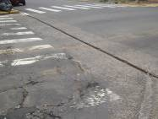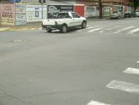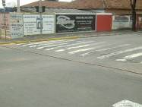
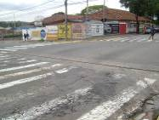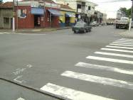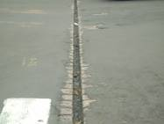
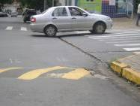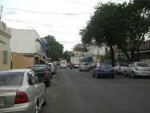
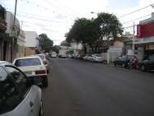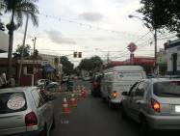
REQUERIMENTO N. 629/2011

Assunto: Solicita informações do Prefeito Municipal e da Coden, sobre as obras constantes no cruzamento do viaduto da linha férrea, no Jardim São Jorge, conforme especifica.

Senhores Vereadores:

Só este ano, presenciamos cinco manutenções no cruzamento do viaduto da linha férrea no Jardim São Jorge. Esta obra parece interminável e esta gerando muito transtorno aos moradores do bairro e adjacências, sem contar os grandes congestionamentos e a longa jornada do desvio que atravessa a cidade.
Em face do exposto, REQUEREMOS, aos nobres pares, na forma regimental, após ouvido o Plenário, que aprovem o encaminhamento de ofício ao Prefeito Municipal, postulando as informações a seguir especificadas, sendo desejo da população que esta situação seja resolvida com urgência para que se evite custos maiores aos cofres públicos.
a) Quem é o engenheiro responsável pela obra?
b) Qual o custo dessas manutenções até o presente momento?
c) Qual o problema que causa a necessidade de tanta manutenção neste local?
d) Enviar a este Legislativo cópia do laudo de manutenção preventiva da estrutura do viaduto.
e) Outras informações que forem relevantes.

Nova Odessa, 18 de outubro de 2011.

ADRIANO LUCAS ALVES LEVI RODRIGUES TOSTA VAGNER BARILON
ANEXO DO REQUERIMENTO N. 629/2011

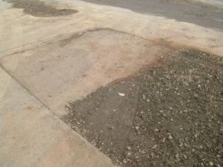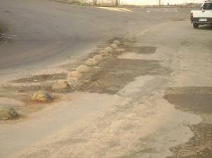
Foto 01 Foto 02

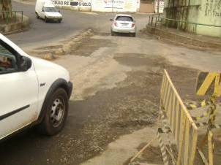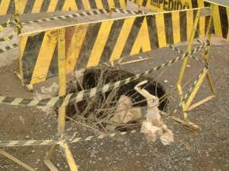
Foto 03 Foto 04

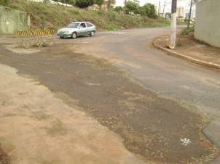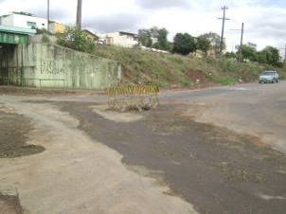
Foto 05 Foto 06

REQUERIMENTO N. 643/2011

Assunto: Solicita informações do Prefeito Municipal sobre a possibilidade de limpeza do bueiro localizado na Rua 7, em frente ao n. 49, no Jardim Novos Horizontes.

Senhor Presidente,
Senhores Vereadores:

Em atendimento à solicitação dos munícipes, REQUEIRO, aos nobres pares, na forma regimental, após ouvido o Plenário, que aprovem o encaminhamento de ofício ao Prefeito Municipal, postulando informações sobre a possibilidade da imediata limpeza do bueiro localizado na Rua 7, em frente ao n. 49, no Jardim Novos Horizontes, posto que o mesmo está entupido.

Nova Odessa, 24 de outubro de 2011.

HERMES ARAUJO DOS SANTOS
ANEXO DO REQUERIMENTO N. 643/2011

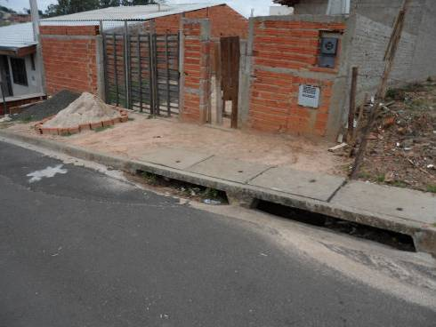
REQUERIMENTO N. 644/2011

Assunto: Solicita informações do Prefeito Municipal sobre a possibilidade de manutenção da Estrada Cachoeira, situada entre as represas Recanto I e II.

Senhor Presidente,
Senhores Vereadores:

Tendo em vista o enorme buraco que se formou na Estrada Cachoeira, REQUEIRO, aos nobres pares, na forma regimental, após ouvido o Plenário, que aprovem o encaminhamento de ofício ao Prefeito Municipal, postulando informações sobre a possibilidade da imediata manutenção da referida estrada, posto que já há registros de acidente no local.
Requeiro, ainda, a retirada do entulho depositado no início da referida via, próximo à Avenida Brasil.

Nova Odessa, 24 de outubro de 2011.

HERMES ARAUJO DOS SANTOS
ANEXO DO REQUERIMENTO N. 644/2011

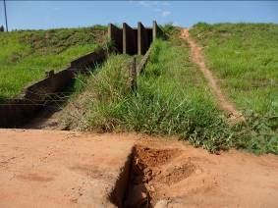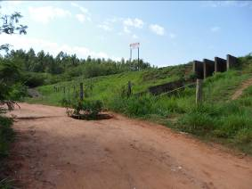
Foto 01 Foto 02

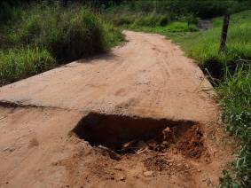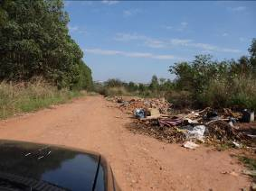
Foto 03 Foto 04

REQUERIMENTO N. 645/2011

Assunto: Solicita informações do Poder Executivo sobre o cumprimento da Resolução do CONTRAN n.39/98, que estabelece os padrões e critérios para a instalação de ondulações transversais nas vias públicas.

Senhor Presidente,
Senhores Vereadores:

Em todas as sessões são aprovados inúmeras proposições (indicações, requerimentos e até mesmo moções) postulando a implantação de lombadas em vias públicas municipais.

Verificamos, contudo, que as ondulações transversais (lombadas) são implantadas fora dos padrões contidos na legislação vigente, podendo provocar desde avarias em veículos até acidentes de trânsito com mortes.

Nesse contexto, o parágrafo único do artigo 94 do Código Brasileiro de Trânsito (Lei federal nº 9.503/97) restringe a colocação de lombadas, nos seguintes termos: "É proibida a utilização de ondulações transversais e de sonorizadores como redutores de velocidade, salvo em casos especiais definidos pelo órgão ou pela entidade competente, nos padrões e critérios estabelecidos pelo Contran".

A Resolução n.39/98 do CONTRAN, que estabelece os padrões e critérios para a instalação de ondulações transversais nas vias públicas, assim fixa:
Art. 1º A implantação de ondulações transversais e sonorizadores nas vias públicas dependerá de autorização expressa da autoridade de trânsito com circunscrição sobre a via, podendo ser colocadas após estudo de outras alternativas de engenharia de tráfego, quando estas possibilidades se mostrarem ineficazes para a redução de velocidade e acidentes.
Art. 2º As ondulações transversais devem ser utilizadas em locais onde se pretenda reduzir a velocidade do veículo, de forma imperativa, principalmente naqueles onde há grande movimentação de pedestres.
Art. 3º As ondulações transversais às vias públicas denominam-se TIPO I e TIPO II e deverão atender aos projetos-tipo constantes do ANEXO I da presente Resolução. Deverão apresentar as seguintes dimensões:
I - TIPO I:
- largura: igual à da pista, mantendo-se as condições de drenagem superficial;
- comprimento: 1,50
- altura: até 0,08m.

II - TIPO II:
- largura: igual à da pista, mantendo-se as condições de drenagem superficial;
- comprimento: 3,70m;
- altura: até 0,10m.

Em face do exposto, tendo em vista a relevância da matéria, REQUEIRO aos nobres pares, na forma regimental, após ouvido o Plenário, que aprovem o encaminhamento de ofício ao Prefeito Municipal, postulando se digne manifestar sobre a matéria, especialmente no tocante aos seguintes aspectos que envolvem a questão:

a) A Prefeitura Municipal observa os preceitos contidos no art. 3º da Resolução do CONTRAN n.39/98 (referente ao dimensionamento das ondulações transversais)?

b) Na negativa, justificar.

c) Outras informações consideradas relevantes.

Nova Odessa, 25 de outubro de 2011.

HERMES ARAÚJO DOS SANTOS
REQUERIMENTO N. 646/2011

Assunto: Solicitam informações do Prefeito Municipal sobre a aplicabilidade da Lei n.2.511, de 27 de junho de 2011.

Senhores Vereadores:

Em 27 de junho último, foi publicada a Lei n. 2.511/2011, que trata do Programa de Adoção de Áreas Institucionais, Parques, Bosques, Praças públicas, Praças de Esportes e de Áreas Verdes e de Recreação (PAPPEP).
Referida norma ampliou a área de atuação da Lei n.1.764, de 04 de julho de 2000, possibilitando a adoção de qualquer tipo de praça pública.
A lei fixa que caberá à Prefeitura a fiscalização das obras e do cumprimento do convênio estabelecido, enquanto que caberá à entidade ou pessoa jurídica adotante de praças ou qualquer outro espaço público, as seguintes obrigações: a) responsabilidade pela execução dos projetos elaborados pelo Poder Executivo Municipal com verba pessoal e material próprio; b) preservação e manutenção, conforme estabelecidos no convênio e no projeto apresentado, e c) desenvolvimento dos programas que digam respeito ao uso de praça ou espaço público, conforme estabelecido no projeto apresentado.
A entidade ou pessoa jurídica adotante ficará autorizada, após a assinatura do convênio, a fixar na área publica adotada, uma ou mais placas padronizadas alusivas ao processo de colaboração com o Poder Executivo Municipal, bem como o objetivo da adoção, conforme modelo a ser estabelecido no decreto regulamentador.
Em face do exposto, REQUEREMOS aos nobres pares, na forma regimental, após ouvido o Plenário, que aprovem o encaminhamento de ofício ao Chefe do Executivo, postulando informações sobre a aplicabilidade da norma em questão, especialmente no tocante aos seguintes aspectos que envolvem a questão:
a) A Prefeitura Municipal já aplicou a norma em questão?
b) Na afirmativa, especificar o local, enviando cópia de documentos comprobatórios.
c) Que procedimento deve ser seguido para interessados na adoção de um parque?
d) Outras informações consideradas relevantes.
Nova Odessa, 25 de outubro de 2011.

ADRIANO L. ALVES VAGNER BARILON LEVI R. TOSTA

REQUERIMENTO N. 647/2011

Assunto: Solicita informações do Prefeito Municipal sobre os postes de aço fixados na estrada de acesso ao Vale dos Lírios, bem como sobre as “lombadas” irregulares existentes no local, conforme especifica.

Senhores Vereadores:

Fomos procurados por moradores e proprietários de imóveis no Vale dos Lírios, que nos questionaram sobre uma possível irregularidade na estrada de acesso, no trajeto vindo por Americana, posto que duas chácaras colocaram postes de aço com a altura de 0,50 m em toda a sua extensão, oferecendo perigo para o trânsito naquele local, principalmente quando chove muito e a estrada de terra fica escorregadia.
Há, também, reclamações com relação as duas “lombadas” fora de padrão que formam poças de água, impedindo a passagem.
Em face do exposto, REQUEREMOS, aos nobres pares, na forma regimental, após ouvido o Plenário, que aprovem o encaminhamento de ofício ao Prefeito Municipal, postulando informações sobre a regularidade dos postes implantados no local, bem como sobre as medidas que serão adotadas com relação as lombadas acima mencionadas.

Nova Odessa, 26 de outubro de 2011.

ADRIANO L. ALVES LEVI R. TOSTA VAGNER BARILON
ANEXO DO REQUERIMENTO N. 647/2011

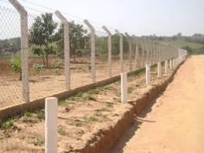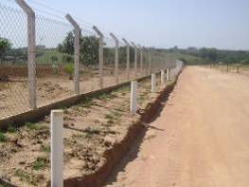
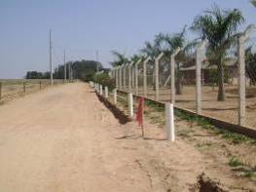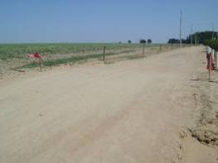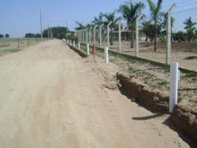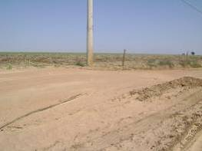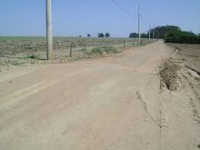
REQUERIMENTO N. 648/2011

Assunto: Solicita informações do Chefe do Poder Executivo sobre o custo para implantação e para se manter um leito de UTI (Unidade de Terapia Intensiva) no Hospital Municipal de Nova Odessa.

Senhor Presidente,
Senhores Vereadores:

Diante das discussões sobre a implantação e manutenção de um leito de UTI (Unidade de Terapia Intensiva) no Hospital Municipal de Nova Odessa, REQUEREMOS aos nobres pares, na forma regimental, após ouvido o Plenário, que aprovem o encaminhamento de ofício ao Chefe do Poder Executivo, postulando se digne informar sobre o custo para implantação e para se manter um leito de UTI (Unidade de Terapia Intensiva) no Hospital Municipal de Nova Odessa.

Nova Odessa, 26 de outubro de 2011.

LEVI RODRIGUES TOSTA ADRIANO LUCAS ALVES VAGNER BARILON
REQUERIMENTO N. 649/2011

Assunto: Solicita informações do Prefeito Municipal sobre a existência de estudos voltados a melhorar o trânsito de veículos e pedestres na Rua Goiânia, no Jardim São Jorge.

Senhor Presidente,
Senhores Vereadores:

A problemática envolvendo o trânsito de veículos e pedestres na Rua Goiânia, no Jardim São Jorge é algo de constante discussão nessa Casa de Leis e entre os moradores do bairro.
Contudo, não há de fato apresentado aos moradores da referida localidade um projeto voltado a resolver o problema que afeta diariamente diversos moradores e motoristas que trafegam na referida via.
Diante do exposto, REQUEREMOS, aos nobres pares, na forma regimental, após ouvido o Plenário, que aprovem o encaminhamento de ofício ao Chefe do Poder Executivo, postulando os seguintes esclarecimentos:
- Há algum projeto voltado a resolver o problema em questão?
- Se positivo, a Prefeitura já inseriu a obra em comento, no “cronograma de obras” do ano de 2011 ou 2012?

- Se positivo, qual a previsão para execução da obra (início e término)?
- A Prefeitura e o setor de obras têm realizado algum estudo sobre o referido problema?
- Outras informações entendidas como relevantes?

Nova Odessa, 26 de outubro de 2011.

LEVI RODRIGUES TOSTA ADRIANO LUCAS ALVES VAGNER BARILON

ANEXO DO REQUERIMENTO N. 649/2011
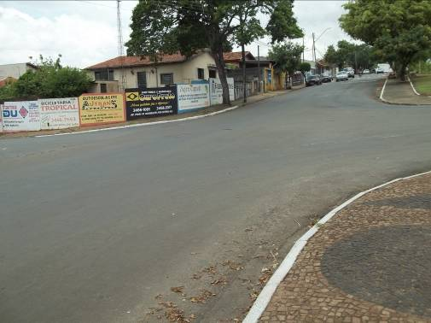
FOTOS TIRADAS DO LOCAL EM 26/10/2011

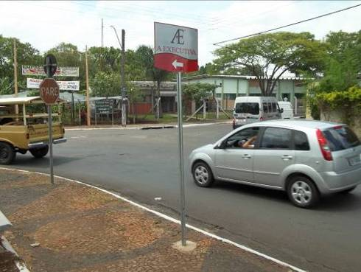

REQUERIMENTO N. 650/2011

Assunto: Solicita informações do Chefe do Poder Executivo sobre a dedetização/pulverização do bairro Vila Azenha, Jd. Flórida e Jd. Fadel.

Senhor Presidente,
Senhores Vereadores:

Os vereadores subscritores foram procurados por moradores da Vila Azenha que questionaram sobre a dedetização do bairro. Afirmam os mesmos que devido às chuvas e as enchentes que ocorrem no bairro, moradores lutam contra a proliferação de insetos e mosquitos que se proliferam no Ribeirão Quilombo, nas lagoas e locais que acumulam água no referido bairro.
Informam os mesmos que a Administração Municipal através do setor de zoonoses realizava a dedetização no rio e lagos em anos anteriores, o que segundo os próprios moradores não ocorre mais.
É desnecessário mencionar o incômodo que tais moradores enfrentam, bem como, da responsabilidade da Prefeitura em realizar o serviço em questão.
Com o intuito de evitar mais problemas para os moradores do referido bairro e, diante do exposto, REQUEREMOS aos nobres pares, na forma regimental, após ouvido o Plenário, que aprovem o encaminhamento de ofício ao Chefe do Poder Executivo, postulando as seguintes informações:
- Qual é o departamento responsável pela execução das tarefas descritas nesse requerimento?
- Qual é o prazo médio que a administração necessita para realizar este tipo de serviço?
- Quando a PMNO acredita que será possível realizar este serviço no referido bairro?
- Há algum cronograma que contemple a realização de dedetização na Vila Azenha e dos bairros ribeirinhos da cidade?
- Enviar outras informações que entender necessárias.
Nova Odessa, 20 de outubro de 2011.

VAGNER BARILON ADRIANO LUCAS ALVES LEVI RODRIGUES TOSTA
REQUERIMENTO N. 651/2011

Assunto: Solicitamos informações ao Poder Executivo sobre a construção de galerias pluviais nos bairros Jardim Santa Luiza I e II e no Jardim Nossa Senhora de Fátima.

Senhor Presidente,
Senhores Vereadores:

Conforme cópia anexa, em 18/02/2010, foi protocolizado nesta Casa, sob número 058/2010, um Requerimento referente à necessidade de construção de galerias pluviais nos bairros Jardim Santa Luiza I e II e no Jardim Nossa Senhora de Fátima.
Conforme fotos anexas a população que reside em alguns locais dos bairros Santa Luiza I e II e Jardim Nossa Senhora de Fátima estão a anos sofrendo com a ausência de galerias pluviais nos referidos bairros. Frise-se que o local onde o problema atinge seu ponto mais alto é justamente a Rua Irineu José Bordon, rua de acesso a Escola Estadual Prof. Silvânia Aparecida Santos. Este fato também causa grandes transtornos aos alunos, pais, professores e funcionários que necessitam da referida via para acessar ou deixar as dependências da escola. Acrescente-se que em frente a referida escola também existe uma creche municipal, agravando ainda mais o problema ali existente.
No ano de 2007 a PMNO adquiriu tubos de concreto que ficaram por meses na rua Irineu José Bordon, nas proximidades do campo de bocha, sendo estes tubos inclusive alvo de vandalismo. Naquele momento a população criou uma esperança de enfim ver este grave problema equacionado, obra esta que foi executada posteriormente pela PMNO. Imaginamos que o objetivo principal desta obra era a contenção dos incômodos causados pelas águas pluviais no local.
Conforme consta no referido documento, dez foram questionamentos encaminhados ao Executivo. A Administração Municipal através do Setor de Obras e Urbanismo nos respondeu que: A pavimentação asfáltica dos bairros Santa Luíza I e II foi feita pela Coden através de Planos Comunitários; Que o plano comunitário de asfalto não previa a construção de galerias pluviais e que a obra foi de responsabilidade e de fiscalização do Setor de Obras e Urbanismo; Que no ano de 2007 o Setor de Obras executou nos locais redes de galerias para amenizar a situação, pois a água que desce pela rua José Irineu Bordon provém da última rua do Santa Luíza e a reclamação dos moradores era constante; Que não houve um estudo técnico para o correto dimensionamento da tubulação necessária para o escoamento deste volume d'água, pois a Prefeitura não dispõe em seu quadro um técnico especializado nessa área;
Afirmou também o S.O.U que quando houver recursos disponíveis para um levantamento de toda a cidade, através da contratação de empresa especializada e, que independentemente de não possuir em seu quadro pessoal especializado em geoprocessamento de águas pluviais, o Setor de Engenharia desta Prefeitura vem, nos últimos anos, dotando de redes de galerias todas as ruas que seriam pavimentadas, como o ocorrido nos bairros Alvorada, Capuava, Santa Rita I e II, etc.
Ocorre que, passados mais de um ano, ao passar pelo local e conversando com munícipes que ali residem, não logramos êxito em vislumbrar qualquer alteração e, que se encontra da mesma situação desde o levantamento em 2009.
Registre-se novamente, que esta não é uma situação pontual e isolada dentro do nosso município. Várias outras vias da cidade sofrem com problemas idênticos, caso da Av. Ernesto Esprogis, descendo pela Rua Anchieta e desaguando e tornando intransitável a Rua João Bassora em frente ao Ginásio de Esportes do Jardim Santa Rosa.
Ocorre que, apesar do dinheiro público gasto no local até o momento, não vislumbramos qualquer perspectiva para o equacionamento e solução desse problema que a anos assola o município. Entendemos que assim como foi feita a rede de esgoto e água nas referidas ruas também deveria ter sido feita as galerias pluviais necessárias ao escoamento das águas. Tal obra, se executada antes do asfaltamento, não agregaria em seus custos a destruição e recomposição da malha asfáltica ali existente.
Sabemos ainda Senhor Prefeito do esforço Hérculo que tem realizado o Setor de Obras, muitas vezes se desdobrando para ter que executar e concluir uma obra sem dispor de todas as ferramentas (humanas principalmente) necessárias para sua perfeita execução. Registre-se neste caso o quadro de Engenheiros do Setor de Obras, composto por apenas uma pessoa. É tarefa do Engenheiro fazer o estudo pluviométrico, entre outros, e o dimensionamento correto da tubulação necessária para o escoamento da água.
Diante disso, e no uso das atribuições que são conferidas aos Vereadores pela Carta Magna, REQUEREMOS, aos nobres pares, na forma regimental, após ouvido o Plenário, que aprovem o encaminhamento de ofício ao Chefe do Executivo, postulando respostas aos questionamentos formulados abaixo, a saber:
a) Neste período a Prefeitura realizou através dos setores competentes algum estudo no intuito de resolver o problema em questão?
b) Há alguns estudo financeiro ou projeto do Executivo para realizar esta benfeitoria para atender os moradores dos referidos bairros?
b) Os serviços solicitados serão executados? Quando? (Especificar o mês previsto).
c) Qual o prazo médio para atendimento dessa reivindicação e/ou execuções de serviços dessa natureza?
d) Outras informações consideradas relevantes.
Nova Odessa, 20 de outubro de 2011.

VAGNER BARILON ADRIANO LUCAS ALVES LEVI RODRIGUES TOSTA

ANEXO DO REQUERIMENTO N. 651/2011

Fotos tiradas em fevereiro de 2010
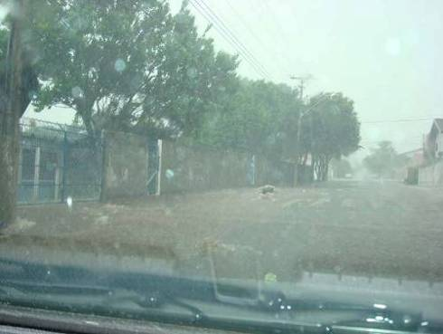

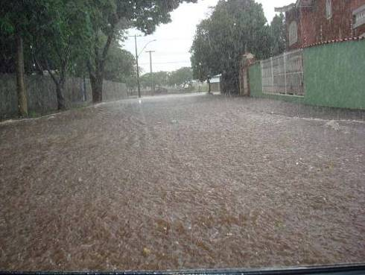
REQUERIMENTO N. 652/2011

Assunto: Solicita informações do Chefe do Poder Executivo sobre os reparos na camada asfáltica da Rua Manoel de Oliveira Azenha esquina com Rua Maria Alaide Aguiar Alves, Jardim São Manoel.

Senhor Presidente,
Senhores Vereadores:

Em 13.05.2011 foi apresentado a Indicação n. 185/2011 ao Poder Executivo informando à necessidade de reparos na camada asfáltica da Rua Manoel de Oliveira Azenha esquina com Rua Maria Alaide Aguiar Alves, Jardim São Manoel.
Entretanto, passados cinco meses, até hoje nenhuma providência foi tomada. É desnecessário mencionar os problemas causados aos moradores do local, bem como, da responsabilidade da Prefeitura em realizar o serviço em questão.
Não havendo manifestação do Executivo no tocando ao pedido, novamente os vereadores subscritores foram procurados por moradores da referida localidade cobrando o pedido em questão.
Assim, diante do exposto, REQUEREMOS aos nobres pares, na forma regimental, após ouvido o Plenário, que aprovem o encaminhamento de ofício ao Chefe do Poder Executivo, postulando informações sobre as providências tomadas pela PMNO para resolver o problema em questão e se há previsão em atender este encaminhamento.
Nova Odessa, 26 de outubro de 2011.

VAGNER BARILON ADRIANO LUCAS ALVES LEVI RODRIGUES TOSTA
ANEXO DO REQUERIMENTO N. 652/2011

FOTOS TIRADAS DO LOCAL EM 26/10/2011
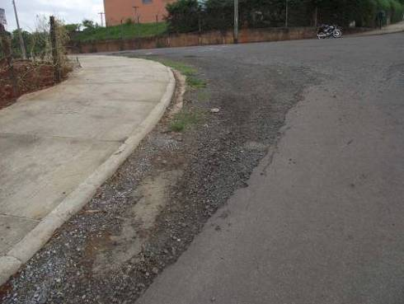

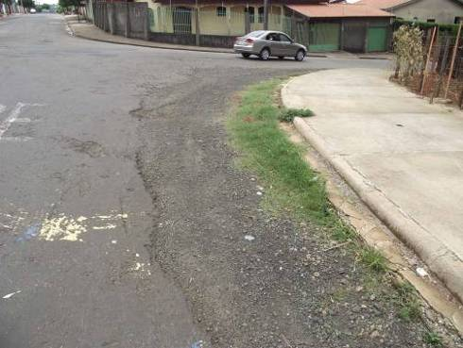
REQUERIMENTO N. 653/2011

Assunto: Solicita informações do Chefe do Poder Executivo sobre a necessidade de limpeza e construção da calçada na Rua Emydgio Pierozzi, no Bairro Novos Horizontes.

Senhor Presidente,
Senhores Vereadores:

Em 26.05.2011 foi apresentado a Indicação n. 188/2011 ao Poder Executivo informando à necessidade de limpeza e construção da calçada na Rua Emydgio Pierozzi, no Bairro Novos Horizontes.

Entretanto, passados cinco meses, até hoje nenhuma providência foi tomada. É desnecessário mencionar os problemas causados aos moradores do local, bem como, da responsabilidade da Prefeitura em realizar o serviço em questão.

Não havendo manifestação do Executivo no tocando ao pedido, novamente os vereadores subscritores foram procurados por moradores da referida localidade cobrando o pedido em questão.

Assim, diante do exposto, REQUEREMOS aos nobres pares, na forma regimental, após ouvido o Plenário, que aprovem o encaminhamento de ofício ao Chefe do Poder Executivo, postulando informações sobre as providências tomadas pela PMNO para resolver o problema em questão e se há previsão em atender este encaminhamento.

Nova Odessa, 26 de outubro de 2011.

VAGNER BARILON ADRIANO LUCAS ALVES LEVI RODRIGUES TOSTA
ANEXO DO REQUERIMENTO N. 653/2011
FOTO TIRADA DO LOCAL EM 26/10/2011
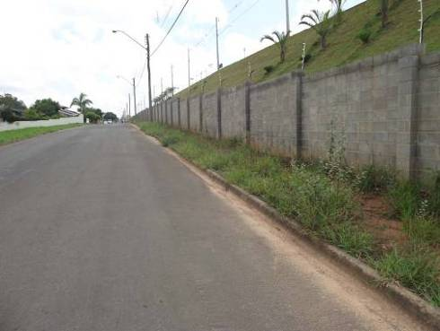

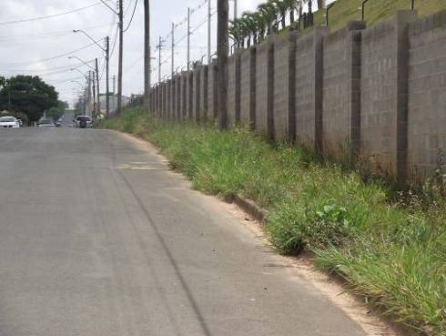
REQUERIMENTO N. 654/2011

Assunto: Solicita informações do Prefeito Municipal sobre a manutenção da malha asfáltica das ruas sem saída, travessa da Rua Wanda Blanco Pereira, no bairro Jardim Europa.

Senhores Vereadores:

Em atendimento à solicitação dos moradores que trafegam pela Rua Wanda Blanco Pereira e suas respectivas travessas (Rua Gilberto Lovati, Rua Edson Venancio Carcelino e Rua Yolanda Barbosa), todas no Jardim Europa, REQUEREMOS, aos nobres pares, na forma regimental, após ouvido o Plenário, que aprovem o envio de ofício ao Prefeito Municipal, solicitando informações sobre a existência de projeto voltado à manutenção da malha asfáltica da Rua Wanda Blanco e suas travessas.
Salientamos a necessidade da manutenção das referidas vias, porque o asfalto neste local está se deslocando para as laterais, formando vários buracos podendo ocasionar acidentes diversos, tanto para os transeuntes como para os motoristas.
Nesse sentido, a manutenção destas ruas é medida de extrema relevância, evitando assim danos maiores.
O abaixo-assinado, anexo, demonstra a necessidade do atendimento ao pedido contido na presente proposição.

Nova Odessa, 26 de Outubro de 2011.

ADRIANO LUCAS ALVES VAGNER BARILON
ANEXO DO REQUERIMENTO N. 654/2011

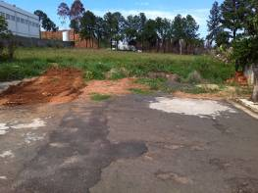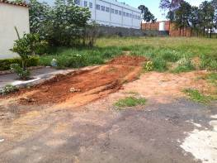

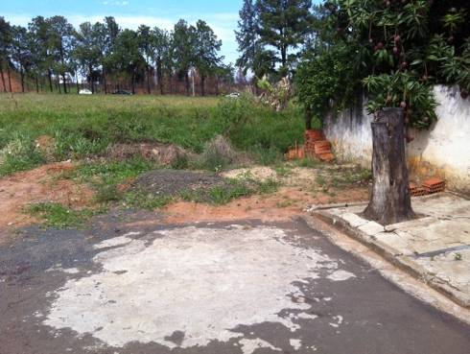

REQUERIMENTO N. 655/2011

Assunto: Solicita informações do Prefeito Municipal sobre as medidas necessárias voltadas à implantação de placa de sinalização indicativa de “Rua sem saída” nas travessas da Rua Wanda Blanco Pereira, no Jardim Europa.
Senhores Vereadores:

Recentemente percorremos a Rua Wanda Blanco Pereira, a pedido de moradores do Bairro Jardim Europa, que estão preocupados com as entradas e saídas bruscas efetivadas por condutores de veículos que não possuem informação no sentido de que vias públicas abaixo elencadas são sem saída:
a) Rua Gilberto Lovati;
b) Rua Edson Venâncio Carcelino, e
c) Rua Yolanda Barbosa Preto.
Ante ao exposto, faz-se imprescindível a implantação placas de sinalização nas ruas supramencionadas, uma vez que a ausência das mesmas torna as vias altamente perigosas para os moradores.
Em face do exposto, REQUEREMOS, aos nobres pares, na forma regimental, após ouvido em Plenário, que aprovem o encaminhamento de ofício ao Prefeito Municipal, postulando informações sobre o assunto, principalmente no tocante aos seguintes aspectos que envolvem a questão:
a) A Prefeitura Municipal pretende implantar a placa de sinalização indicando “RUA SEM SAÍDA” nestas vias públicas?
b) Na afirmativa, quando isso ocorrerá?
c) Outras informações entendidas como relevantes.
Nova Odessa, 26 de outubro de 2011

ADRIANO LUCAS ALVES VAGNER BARILON
REQUERIMENTO N. 656/2011

Assunto: Solicita informações do Prefeito Municipal sobre lixo jogado nos finais das travessas da Rua Wanda Blanco Pereira, no Jardim Europa.

Senhores Vereadores:

Para conhecimento sobre o assunto, REQUEREMOS aos nobres pares, na forma regimental, após ouvido o Plenário, que aprovem o encaminhamento de ofício ao Chefe do Executivo, postulando se digne informar quais as medidas serão adotadas para coibir o despejo de lixo que vem sendo jogado nas seguintes travessas da Rua Wanda Blanco Pereira: Rua Gilberto Lovati, Rua Edson Venancio Carcelino e Rua Yolanda Barbosa Preto.
O fato acima mencionado acarreta na formação de criadouro do mosquito Aedes Aegypti. De outra parte, causa mau cheiro em virtude da exposição do lixo ao sol e chuva, conforme mostram as fotos tiradas do local.
Postulamos, outrossim, seja implantada placa indicando a proibição de jogar lixo no local.

Nova Odessa, 25 de Outubro de 2011.

ADRIANO LUCAS ALVES VAGNER BARILON
ANEXO DO REQUERIMENTO N. 665/2011

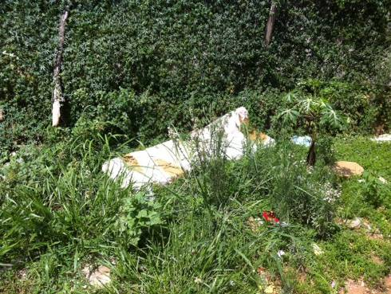

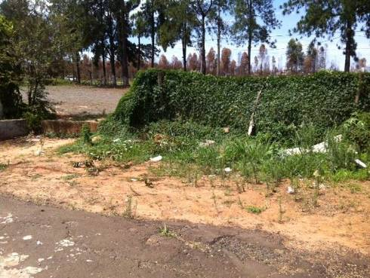
REQUERIMENTO N. 657/2011

Assunto: Solicita ao responsável pela Companhia de Desenvolvimento de Nova Odessa - CODEN, informações acerca do funcionamento do Conselho Fiscal e, de outros que eventualmente existam.

Senhor Presidente,
Senhores Vereadores:

Os Vereadores subscritores tomaram conhecimento de uma Ata de Assembléia (ordinária ou extraordinária), realizada no mês de junho do corrente ano, referente ao funcionamento da CODEN. Conforme consta no documento, foram eleitos/reeleitos membros para formação do Conselho Fiscal, titulares e suplentes, todos, salvo melhor juízo, vinculados ao quadro de servidores comissionados da Prefeitura Municipal de Nova Odessa e, ao que nos parece, sem formação específica.
Também chamou a atenção a remuneração conferida aos Conselheiros, equivalente a “10% da remuneração que, em média, for atribuída a cada diretor, não computados benefícios, verbas de representação e participação nos lucros, pelo efetivo exercício do cargo, e por reunião que participarem, cada um dos conselheiros”
Diante do exposto, com o intuito de obtermos maiores informações, REQUEREMOS, aos nobres pares, na forma regimental, após ouvido o Plenário, que aprovem o encaminhamento de ofício ao responsável pela CODEN, postulando o esclarecimento dos seguintes questionamentos:
- Qual foi o valor recebido por cada membro do Conselho Fiscal, nos últimos 4 anos? Foram sempre os mesmo membros?
2) Quantos diretores existem na Companhia e qual o salário mensal deles?
3) Quais foram as deliberações tomadas pelo Conselho Fiscal nos últimos quatro anos?
4) Quais outros Conselhos funcionam na CODEN? Qual a totalidade de membros? Quanto foi pago aos membros de todos os conselhos nos últimos quatro anos?
5) Não há impedimentos constitucionais ou legais que impeçam servidores públicos comissionados de ocuparem os respectivos Conselhos.
6) Enviar cópia das atas de assembléia – geral e extraordinária – dos últimos 4 anos.
Nova Odessa, 26 de outubro de 2011.

VAGNER BARILON ADRIANO LUCAS ALVES
REQUERIMENTO N. 658/2011

Assunto: Solicita informações do Prefeito Municipal sobre a possibilidade de implantação do Plano Integrado de Enfrentamento ao Crack e outras Drogas.

Senhor Presidente,
Senhores Vereadores:

O consumo de drogas tem se mostrado um dos mais complexos e inquietantes fenômenos de nossos tempos, exigindo que o governo e a sociedade partilhem a responsabilidade na busca de alternativas que levem à erradicação do problema.
Nesse contexto, em 20 de Maio de 2010, foi publicado o Decreto n. 7.179, que instituiu o Plano Integrado de Enfrentamento ao Crack e outras Drogas, que tem por objetivo coordenar as ações federais de prevenção, tratamento, reinserção social do usuário do crack e de outras drogas, bem como enfrentar o tráfico, em parceria com estados, municípios e sociedade civil.
São objetivos do Plano Integrado de Enfrentamento ao Crack e outras Drogas:
I - estruturar, integrar, articular e ampliar as ações voltadas à prevenção do uso, tratamento e reinserção social de usuários de crack e outras drogas, contemplando a participação dos familiares e a atenção aos públicos vulneráveis, entre outros, crianças, adolescentes e população em situação de rua;
II - estruturar, ampliar e fortalecer as redes de atenção à saúde e de assistência social para usuários de crack e outras drogas, por meio da articulação das ações do Sistema Único de Saúde - SUS com as ações do Sistema Único de Assistência Social - SUAS;
III - capacitar, de forma continuada, os atores governamentais e não governamentais envolvidos nas ações voltadas à prevenção do uso, ao tratamento e à reinserção social de usuários de crack e outras drogas e ao enfrentamento do tráfico de drogas ilícitas;
IV - promover e ampliar a participação comunitária nas políticas e ações de prevenção do uso, tratamento, reinserção social e ocupacional de usuários de crack e outras drogas e fomentar a multiplicação de boas práticas;
V - disseminar informações qualificadas relativas ao crack e outras drogas; e
VI - fortalecer as ações de enfrentamento ao tráfico de crack e outras drogas ilícitas em todo o território nacional, com ênfase nos Municípios de fronteira.
Recentemente, o Município de Diadema implantou referido programa, conforme matéria veiculada no site da Câmara Municipal (matéria jornalística anexa).
Diante do exposto, e considerando-se o elevado interesse social de que se reveste a matéria REQUEIRO aos nobres pares, na forma regimental, após ouvido o Plenário, que aprovem o encaminhamento de ofício ao Prefeito Municipal, postulando informações sobre a possibilidade de implantação do Plano Integrado de Enfrentamento ao Crack e outras Drogas.
Nova Odessa, 26 de outubro de 2011.

ANTONIO JOSÉ REZENDE SILVA
REQUERIMENTO N. 659/2011

Assunto: Solicita informações do Prefeito Municipal sobre a recuperação arquitetônica da Estação Ferroviária.
Senhor Presidente,
Senhores Vereadores:

No final de 2008, a imprensa local veiculou que o Chefe do Executivo assinou Termo de Concessão de Guarda Provisória do Prédio da Estação Ferroviária.
Na oportunidade, foi divulgado que as obras de limpeza e recuperação arquitetônica do prédio de 3.437 m² deveriam começar no ano seguinte. Foi publicado, ainda, que a estação deveria abrigar um espaço cultural, possivelmente incluindo um mini-museu, espaço gastronômico e salas de exposição.
Contudo, até a presente data, nenhuma benfeitoria foi implantada.
Ante ao exposto, considerando-se o decurso do tempo e o inegável interesse público de que se reveste a matéria, REQUEIRO aos nobres pares, na forma regimental, após ouvido o Plenário, que aprovem o encaminhamento de ofício ao Chefe do Executivo, postulando informações sobre o assunto, especialmente no tocante aos seguintes aspectos que envolvem a questão:
a) Já ocorreu a cessão definitiva do imóvel à Administração?
b) Na afirmativa, em que data se firmou?
c) Existe um projeto arquitetônico que especifique como será feita a intervenção no local?
d) Na afirmativa enviar cópia para análise deste Legislativo.
e) Outras informações consideradas relevantes.
Nova Odessa, 26 de outubro de 2011.

ANTONIO JOSÉ REZENDE SILVA
MOÇÃO N. 348/2011

Assunto: Apelo aos deputados Cauê Macris e Vanderlei Macris, para que realizem gestão junto ao Governo do Estado, para a implantação de leitos de UTI (Unidade de Terapia Intensiva) no Hospital Municipal de Nova Odessa.

Senhor Presidente,
Senhores Vereadores:

Há muito tempo nosso município vem discutindo a necessidade de termos uma UTI (Unidade de Terapia Intensiva) no Hospital Municipal, porém sabemos que, tanto a implantação, quanto manutenção requer investimento.
Nova Odessa completou em 2011, 106 anos, e possuímos segundo o censo 2010 mais de 51 mil habitantes.
Não é de hoje que ocorre a necessidade de um morador da cidade ser transferido as pressas para hospitais vizinhos e até para a Unicamp para ter este atendimento e realizar um tratamento intensivo.
Temos acompanhado constantemente na mídia a revolta de familiares que precisaram deste atendimento, porém nosso hospital não possui. Segundo relatório da Secretaria Municipal da Saúde houve 56 mortes só no Pronto Socorro, no semestre passado.
Tivemos vários casos em que pacientes necessitaram de atendimento em unidades de terapia intensiva, mas precisaram ser transferidos às pressas para municípios vizinhos, o demonstra a necessidade urgente de uma UTI em nosso município.
Nesse contexto, temos reunido esforços no sentido de buscar viabilizar esta conquista para a população de Nova Odessa, para um melhor atendimento e evitar mortes no Pronto Socorro.
Todavia, somente a vontade da população novaodessense expressada através dos Poderes Executivo e Legislativo não está sendo suficiente para conquistar esse almejado propósito, se fazendo necessário o apoio das lideranças políticas da nossa região.
Em face do exposto, propomos a aprovação da presente MOÇÃO DE APELO, na forma regimental, depois de ouvido o Plenário, a ser dirigida ao deputado estadual, Cauê Macris e ao deputado federal, Vanderlei Macris, para que intercedam a nosso favor junto ao Governo do Estado e a Secretaria Estadual de Saúde para a implantação de leitos de UTI (Unidade de Terapia Intensiva) no Hospital Municipal de Nova Odessa.

Nova Odessa, 26 de outubro de 2011.

LEVI R.S TOSTA VAGNER BARILON ADRIANO L. ALVES
MOÇÃO N. 352/2011

Assunto: Apelo ao Prefeito Municipal postulando o aumento do repasse financeiro destinado à Comunidade Geriátrica.

Senhor Presidente,
Senhores Vereadores:

Estamos submetendo à elevada apreciação plenária a presente MOÇÃO DE APELO, dirigida ao Prefeito Municipal, através da qual postulamos a adoção das medidas necessárias voltadas ao aumento do repasse financeiro destinado à Comunidade Geriátrica.
Trata-se de entidade séria e idônea que há anos luta pelo bem estar dos nossos idosos, auxiliando-os nas mais diversas questões.
Em face do exposto, esperamos receber integral apoio dos nobres pares no que tange a esta iniciativa, e requeremos, após a deliberação plenária, seja endereçado ofício ao Prefeito Municipal, dando-lhe ciência da proposição.

Nova Odessa, 26 de outubro de 2011.

CLÁUDIO JOSÉ SCHOODER

ORDEM DO DIA

PAUTA DE PROPOSIÇÕES
PARA DISCUSSÃO E VOTAÇÃO NA SESSÃO ORDINÁRIA DE
31 DE OUTUBRO DE 2011

Obs. Até o final do prazo para protocolo não haviam proposituras a serem incluídas para apreciação nesta fase da sessão.
PROJETOS DE LEI

EM TRAMITAÇÃO NAS
COMISSÕES PERMANENTES DE:

CONSTITUIÇÃO, JUSTIÇA E REDAÇÃO

FINANÇAS E ORÇAMENTO

OBRAS, SERVIÇOS PÚBLICOS, HABITAÇÃO E DESENVOLVIMENTO URBANO

EDUCAÇÃO, CULTURA, ESPORTE, TURISMO E LAZER

SAÚDE E PROMOÇÃO SOCIAL

DEFESA DO CONSUMIDOR E MEIO AMBIENTE
EMENDA N. 06/2011 - SUBSTITUTIVA
Art. 1º. Dê-se ao art. 5º do Projeto de Decreto Legislativo n.04/2011 a seguinte redação:
“Art. 5º. Este Decreto Legislativo entra em vigor em 1º de janeiro de 2013”.
Nova Odessa, 18 de outubro de 2011.
ANTONIO JOSÉ REZENDE SILVA
AUREO N. LEITE GERVÁSIO DE BRITO CLÁUDIO J. SCHOODER HERMES A. DOS SANTOS

J U S T I F I C A T I V A
Submetemos à elevada apreciação plenária a presente emenda aditiva, com fulcro no art. 198, § 4º do Regimento Interno, ao projeto de decreto legislativo n.04/2011.
O escopo da presente emenda é alterar a cláusula de vigência, para que o projeto seja implementado apenas na próxima legislatura.
No nosso entender, o projeto a ser implementado deve ser objeto de prévio estudo, tais como: definição dos participantes, calendário dos trabalhos, entendimentos junto ao Poder Executivo visando à realização do trabalho, designação de equipe de funcionários para coordenar o projeto e elaboração de regimento interno.
Assim, a sua imediata entrada em vigor afigura-se inviável.
Ante ao exposto, esperamos contar com o imprescindível apoio dos nobres pares na aprovação da presente emenda.
Nova Odessa, 18 de outubro de 2011.
ANTONIO JOSÉ REZENDE SILVA
AUREO N. LEITE GERVÁSIO DE BRITO CLÁUDIO J. SCHOODER HERMES A. DOS SANTOS
*******************************************************

PROJETO DE DECRETO LEGISLATIVO N. 29/2011
“Concede o título de Cidadão Novaodessense ao senhor Jahyr Diogo”
Art. 1º. Fica concedido o título de “Cidadão Novaodessense” ao senhor Jahyr Diogo, em reconhecimento aos relevantes serviços prestados ao Município.
Art. 2º. A honraria será entregue em sessão solene, especialmente convocada para este fim, em local a ser designado.
Art. 3º. As despesas decorrentes da execução deste decreto correrão por conta de dotação orçamentária própria, consignada no orçamento do Poder Legislativo.
Art. 4º. Este Decreto entra em vigor na data de sua publicação.
Nova Odessa, 24 de outubro de 2011.
ANTONIO JOSÉ REZENDE SILVA
ADRIANO L.S ALVES ANGELO R. RÉSTIO ÁUREO N. LEITE
CLÁUDIO J. SCHOODER GERVÁSIO DE BRITO HERMES A. DOS SANTOS
VAGNER BARILON

J U S T I F I C A T I V A
Submetemos à elevada apreciação dos nobres pares o presente projeto de decreto legislativo que tem por objetivo conceder o título de Cidadão Novaodessense ao senhor Jahyr Diogo.
A concessão do “título de cidadão novaodessense” é, sem dúvida, a mais significativa forma de reconhecimento a ser outorgada às pessoas que tenham prestado relevantes serviços ao Município.
Nasceu em 31 de outubro de 1936 na cidade de Porto Feliz, interior de São Paulo.
Com um ano de idade mudou-se para a cidade de Salto, na companhia de seus pais e irmãos. Viveu naquele município até os 19 anos.
Em janeiro de 1955, mudou-se para Nova Odessa.
Foi proprietário de um bar, estabelecido na Avenida Carlos Botelho.
Adquiriu seu primeiro caminhão em 1958, com o qual trabalhou com serviços de fretamento. Sendo técnico em pedreira, abriu negócio na área. Em 1962 passou a transportar leite para a Nestlé. Posteriormente, voltou a trabalhar com o transporte de cargas.
Participou ativamente da emancipação do Município, colhendo assinaturas junto à população para levá-las ao Palácio do Governo em São Paulo, juntamente com o Padre Aurélio.
Após a emancipação política de Nova Odessa, foi um dos fundadores e presidente do conselho deliberativo da primeira banda municipal (no mandato de Alexandre Bassora, primeiro prefeito da cidade).
Já no mandato de Artur Azanha foi o primeiro instrutor de fanfarra da Escola Dante Gazzeta, cuja diretora era a senhora Salime Abdo.
Em 1969 tomou posse como vereador. Ocupou a presidência da Câmara no biênio compreendido entre 1970 e 1971.
Jahyr Diogo também foi comerciante durante muitos anos.
Atendendo a convite formulado pelo Padre Aurélio, foi presidente da comunidade do Santo Amaro, que construiu a Igreja Católica de Santo Amaro.
Teve um relacionamento com Ruth Bechis, com a qual teve uma filha: Jéssica Bechis Diogo.
Hoje, aos setenta e cinco anos, sente orgulho por ter feito parte da história do Município e nela ter construído laços duradouros de amizade, os quais perdurarão por toda a vida.
Atendendo aos ditames legais, anexamos biografia do homenageado, como forma de justificar a proposição, permitindo, outrossim, a consulta por parte dos nobres pares.
Ante a todo o exposto, ficamos na expectativa confiante de contar com o imprescindível apoio dos nobres membros desta Casa para a aprovação do presente projeto.
Nova Odessa, 24 de outubro de 2011.
ANTONIO JOSÉ REZENDE SILVA
ADRIANO L.S ALVES ANGELO R. RÉSTIO ÁUREO N. LEITE
CLÁUDIO J. SCHOODER GERVÁSIO DE BRITO HERMES A. DOS SANTOS
VAGNER BARILON
*******************************************************

PROJETO DE DECRETO LEGISLATIVO N. 30/2011
“Concede o título de Cidadão Novaodessense ao senhor Manoel Samartin”
Art. 1º. Fica concedido o título de “Cidadão Novaodessense” ao senhor Manoel Samartin, em reconhecimento aos relevantes serviços prestados ao Município.
Art. 2º. A honraria será entregue em sessão solene, especialmente convocada para este fim, em local a ser designado.
Art. 3º. As despesas decorrentes da execução deste decreto correrão por conta de dotação orçamentária própria, consignada no orçamento do Poder Legislativo.
Art. 4º. Este Decreto entra em vigor na data de sua publicação.
Nova Odessa, 24 de outubro de 2011.
ANTONIO JOSÉ REZENDE SILVA
ADRIANO L.S ALVES ANGELO R. RÉSTIO ÁUREO N. LEITE
CLÁUDIO J. SCHOODER GERVÁSIO DE BRITO HERMES A. DOS SANTOS
VAGNER BARILON

J U S T I F I C A T I V A
Submetemos à elevada apreciação dos nobres pares o presente projeto de decreto legislativo que tem por objetivo conceder o título de Cidadão Novaodessense ao senhor Manoel Samartin.
A concessão do “título de cidadão novaodessense” é, sem dúvida, a mais significativa forma de reconhecimento a ser outorgada às pessoas que tenham prestado relevantes serviços ao Município.
Filho de Constantino Samartin e Assunção dos Santos Samartin, Manoel Samartin nasceu no dia 30 de julho de 1943, em São José do Rio Preto, São Paulo.
Aos 11 anos, veio de trem para Americana juntamente com seus pais e seus irmãos, William, Roberto e Vera, com a intenção de abrir novos negócios. Ao descer na Estação Ferroviária, seu pai perguntou se alguém sabia onde tinha uma casa para alugar, a fim de abrigar a família. Informaram que “na cidade vizinha, chamada Nova Odessa, seria possível achar casa mais barata para aluguel”. E, de fato, a família a encontrou, na Rua Ernesto Mauerberg, no Jardim Bela Vista.
Foi ali que tudo começou. O esforço familiar envolvendo pais e filhos foi gigantesco e digno de aplausos. Todos se empenharam diretamente na lida diária do recém aberto negócio de conserto de sacos de estopa para batatas, às vezes até altas horas da noite. E sempre no dia seguinte, lá iam os irmãos, de trem ou ônibus, vender as sacarias para os produtores e comerciantes das cidades da região.
E assim a família foi aumentando a produção e a venda, iniciando uma promissora vida empresarial.
Durante a noite, o jovem Manoel cursava Contabilidade na Escola Municipal de Comércio de Sumaré. Posteriormente, ao serem abertos os primeiros cursos superiores nas Faculdades Salesianas Dom Bosco (hoje Unisal), em Americana, o jovem empresário optou por fazer o curso de Administração de Empresas, formando-se na primeira turma de concluintes dessa faculdade.
Com os cursos concluídos, Manoel construiu um pequeno galpão próximo à sua residência, de onde lançou os primeiros marcos de sua futura carreira empresarial ao montar uma pequena tecelagem de sacarias.
Pouco tempo depois, construiu outro salão ao lado do primeiro, um pouco maior, pois precisava de mais espaço para atender a grande demanda de seus produtos plásticos. Por volta de 1990, construiu um espaçoso e grande prédio na Avenida Brasil, para onde transferira a sua empresa de materiais plásticos. Freqüentemente precisou fazer varias ampliações e aumentar a capacidade de produção e, sempre com espírito batalhador e empreendedor, diversificou as atividades empresariais do grupo desde então.
Com a vida empresarial encaminhada desde cedo devido à sua força de vontade pétrea e esforço pessoal incansável, Manoel decidiu que era hora de retribuir e trabalhar para a comunidade novaodessense, que tão bem acolheu a ele e seus pais e irmãos anos antes e onde viria a se casar e também constituir uma nova família.
Em 1972, a convite de seu amigo e ex-prefeito de Nova Odessa, Simão Welsh, Manoel lançou-se na vida pública como candidato a vice-prefeito. Ambos foram eleitos já na primeira tentativa, para o mandato do período de 1973 a 1976.
Saiu candidato a prefeito municipal em seguida e acabou eleito para o mandato de 1977 a 1982 – este prorrogado à sua revelia e contra sua vontade por força de ato do governo militar.
Foi eleito a segunda vez para prefeito para o mandato de 1989 a 1992, novamente substituindo “seo Simão” no cargo de chefe do Poder Executivo Municipal.
Nestes dois mandatos iniciais, Samartin ajudou a desenvolver boa parte da infraestrutura existente hoje no Município, muitas vezes sob a incredulidade de seus conterrâneos, que não compartilhavam de suas decisões visionárias – como a construção do sistema de cinco represas para o abastecimento de água da cidade que ainda hoje é suficiente para a demanda da população, a criação da própria Coden (Companhia de Desenvolvimento de Nova Odessa) e a ampliação da Rede Pública de Educação, tendo construído dezenas de salas de aulas para turmas da Pré-Escola ao Ensino Fundamental, além da construção do Velório Municipal, de várias praças e de três ginásios esportivos cobertos, além de um novo e funcional Paço para abrigar a própria Prefeitura de Nova Odessa, na Praça dos Três Poderes, inaugurados em 1992.
Nesse período também se casou com Maria Bernadete Barzan Samartin, com quem teve três filhos: Juliana, Cristina e Gustavo.
Ao término do segundo mandato, entre 1993 e 1994, Samartin foi secretário executivo do Consórcio das Bacias Hidrográficas dos Rios Piracicaba e Jundiaí (Consórcio PCJ). Em 1998, se candidatou a deputado estadual, obtendo a expressiva quantia de 23.265 votos em toda a região, ficando na terceira suplência de seu partido na Assembléia Legislativa do Estado de São Paulo.
No biênio 2001/2002, foi eleito presidente da ACIANO (Associação Comercial, Industrial e Agropecuária de Nova Odessa), atual ACE (Associação Comercial e Empresarial).
Ao ser reconduzido pela população novaodessense ao cargo de prefeito para seu terceiro mandato, de 2005 a 2008, após 12 anos longe da Prefeitura, imprimiu um caráter bastante desenvolvimentista à sua Administração, atraindo centenas de novas empresas de todos os setores para a cidade e resolvendo problemas antigos, como a instalação do Fórum em um novo prédio, a viabilização da construção de uma Agência do INSS e da ETE (Estação de Tratamento de Esgoto) Quilombo, além da construção, pela Prefeitura, da nova Escola do SESI, que assim retornou à cidade em um edifício moderno e funcional após ter sido desativada há mais de 20 anos, e da “super” Escola Municipal “Prefeito Simão Welsh”, no Jardim Santa Rita 2.
Em 2008, foi reeleito para o quarto mandato como chefe do Executivo local com a maioria absoluta 52% dos votos válidos dos eleitores novaodessenses e em torno de 68% de aprovação em pesquisas de opinião realizadas por órgãos de imprensa regionais.

Sua biografia (anexa), demonstra, por si só, a oportunidade da homenagem.
Ante a todo o exposto, ficamos na expectativa confiante de contar com o imprescindível apoio dos nobres membros desta Casa para a aprovação do presente projeto.
Nova Odessa, 24 de outubro de 2011.
ANTONIO JOSÉ REZENDE SILVA
ADRIANO L.S ALVES ANGELO R. RÉSTIO ÁUREO N. LEITE
CLÁUDIO J. SCHOODER GERVÁSIO DE BRITO HERMES A. DOS SANTOS
VAGNER BARILON
*******************************************************

PROJETO DE DECRETO LEGISLATIVO N. 31/2011
“Concede o título de Cidadão Novaodessense ao senhor Valentim Martins”.
Art. 1º. Fica concedido o título de “Cidadão Novaodessense” ao senhor Valentim Martins, em reconhecimento aos relevantes serviços prestados ao Município.
Art. 2º. A honraria será entregue em sessão solene, especialmente convocada para este fim, em local a ser designado.
Art. 3º. As despesas decorrentes da execução deste decreto correrão por conta de dotação orçamentária própria, consignada no orçamento do Poder Legislativo.
Art. 4º. Este Decreto entra em vigor na data de sua publicação.
Nova Odessa, 24 de outubro de 2011.
LEVI RODRIGUES TOSTA
ADRIANO L. ALVES ANGELO R. RÉSTIO ANTONIO J. R. SILVA
ÁUREO N. LEITE CLÁUDIO J. SCHOODER GERVÁSIO DE BRITO
HERMES A. DOS SANTOS VAGNER BARILON

J U S T I F I C A T I V A
Submetemos à elevada apreciação dos nobres pares o presente projeto de decreto legislativo que tem por objetivo conceder o título de Cidadão Novaodessense ao senhor Valentim Martins.
A concessão do “título de cidadão novaodessense” é, sem dúvida, a mais significativa forma de reconhecimento a ser outorgada às pessoas que tenham prestado relevantes serviços ao Município.
Filho de Sebastião Martins e Marcelina Gonçales Martins, o homenageado nasceu aos 04 de setembro de 1944, no Município de Irapuã.
Casou-se em 4 de janeiro de 1969 com Nair Costa Salvador Martins, com quem teve três filhos: Liz Regina Martins, Alex Roberto Martins e Valentim Martins Junior.
Veio para Nova Odessa em 20 de setembro de 1992. Desde então, reside no Jardim Santa Rosa.
Graduado como professor de magistério, exerce há 14 anos a profissão de leitorista da CODEN (Companhia de Desenvolvimento de Nova Odessa).
Desde que fixou domicílio no Município, atua como treinador voluntário de diversas categorias de futebol no Esporte Clube São José, neste município.
Coleciona em seu currículo como treinador do São José, diversos títulos, consoante elencado na biografia.

Dessa forma, o homenageado preenche, simultaneamente, dois requisitos constantes da Lei n.2.380, de 7 de janeiro de 2010, que estabelece normas para a concessão de título de cidadania, uma vez que: a) destacou-se, por seus méritos, na área do esporte (art. 1º, VI da Lei n.2.380/2010), e; b) é servidor público municipal (art. 1º, VII da sobredita norma).

Sua biografia (anexa), demonstra, por si só, a oportunidade da homenagem.

Diante do exposto, esperamos contar com o imprescindível apoio dos nobres pares na aprovação do presente projeto.

Nova Odessa, 24 de outubro de 2011.
LEVI RODRIGUES TOSTA
ADRIANO L. ALVES ANGELO R. RÉSTIO ANTONIO J. R. SILVA
ÁUREO N. LEITE CLÁUDIO J. SCHOODER GERVÁSIO DE BRITO
HERMES A. DOS SANTOS VAGNER BARILON
*******************************************************

PROJETO DE DECRETO LEGISLATIVO N. 32/2011
“Concede o título de Cidadão Novaodessense ao senhor Áureo Nascimento Leite”
Art. 1º. Fica concedido o título de “Cidadão Novaodessense” ao senhor Áureo Nascimento Leite, em reconhecimento aos relevantes serviços prestados ao Município.
Art. 2º. A honraria será entregue em sessão solene, especialmente convocada para este fim, em local a ser designado.
Art. 3º. As despesas decorrentes da execução deste decreto correrão por conta de dotação orçamentária própria, consignada no orçamento do Poder Legislativo.
Art. 4º. Este Decreto entra em vigor na data de sua publicação.
Nova Odessa, 19 de outubro de 2011.
HERMES ARAÚJO DOS SANTOS
ADRIANO L. ALVES ANGELO R. RÉSTIO ANTONIO J. R. SILVA
CLÁUDIO J. SCHOODER GERVÁSIO DE BRITO LEVI R. TOSTA
VAGNER BARILON

J U S T I F I C A T I V A
Submetemos à elevada apreciação dos nobres pares o presente projeto de decreto legislativo que tem por objetivo conceder o título de Cidadão Novaodessense ao senhor Áureo Nascimento Leite.
A concessão do “título de cidadão novaodessense” é, sem dúvida, a mais significativa forma de reconhecimento a ser outorgada às pessoas que tenham prestado relevantes serviços ao Município.
Nasceu em Elias Fausto, em 24 de agosto de 1937.
Casou-se com 20 anos, com Olga Candido Leite, com quem teve cinco filhos: Anabel, Ana Lúcia, Ana Glória, Raquel e Paulo Henrique. Hoje tem também cinco netos.
Orgulha-se por ter trabalhado em apenas três empresas ao longo de sua vida profissional. Ele começou em 1972, na Têxtil Nova Odessa. Posteriormente, trabalhou na 3M e se aposentou pela Roberto Bosch do Brasil.
Ingressou na política em 1976, a convite de Manoel Samartin, atual prefeito, que na época era vice-prefeito de Simão Welsh.
Seu primeiro mandato como vereador em Nova Odessa teve início em 1977. Áureo foi reeleito por sete vezes consecutivas, um total de 32 anos na vereança.
Neste período assumiu a presidência da Câmara por cinco vezes, sempre atuando pelo PMDB.
Na condição de vereador, Áureo Nascimento Leite participou ativamente do crescimento e do desenvolvimento de Nova Odessa, apresentando e aprovando projetos de leis, requerimentos, moções e indicações.
Como presidente, realizou importantes alterações na estrutura da Câmara visando o bom funcionamento do Poder Legislativo.
Ampliou o espaço físico no ano de 2003 para acomodar os vereadores em gabinetes individualizados. Antes disso, os quinze vereadores dividiam salas no prédio localizado na Rua Pedro Bassora.
Na oportunidade também implantou estacionamento para abrigar os veículos oficiais e os automóveis dos servidores da Câmara.
Deflagrou concurso público na área de limpeza e vigilância, medida indispensável em face da ampliação do espaço físico da Câmara. Apresentou projeto de lei voltado à criação dos cargos de Chefe de Serviços, Assessor de Cerimonial e Comunicação e o segundo cargo de Assessor de Gabinete, visando sempre a excelência no atendimento à população.
Adquiriu equipamentos de informática, com o intuito de modernizar a estrutura do Legislativo e, em consequência, melhorar o atendimento prestado à população.
Sempre valorizou e reconheceu o trabalho prestado pelo funcionalismo. No exercício da presidência, ofereceu diversos cursos de capacitação aos servidores, implantou um refeitório e buscou os melhores índices inflacionários para concessão de revisão geral anual.
Nunca teve contas rejeitadas pelo Tribunal de Contas, o que demonstra claramente a lisura e a diligência no trato com o dinheiro público.
Também exerceu a presidência do Pólo Legislativo, no Parlamento Metropolitano da RMC (Região Metropolitana de Campinas).
Atendendo aos ditames legais, anexamos biografia do homenageado, como forma de justificar a proposição, permitindo, outrossim, a consulta por parte dos nobres pares.
Ante a todo o exposto, ficamos na expectativa confiante de contar com o imprescindível apoio dos nobres membros desta Casa para a aprovação do presente projeto.
Nova Odessa, 19 de outubro de 2011.
HERMES ARAÚJO DOS SANTOS
ADRIANO L. ALVES ANGELO R. RÉSTIO ANTONIO J. R. SILVA
CLÁUDIO J. SCHOODER GERVÁSIO DE BRITO LEVI R. TOSTA
VAGNER BARILON
*******************************************************

PROJETO DE LEI N. 83/2011
“Obriga a instalação de banheiros químicos nos eventos de qualquer natureza no Município e dá outras providências”.
Art. 1º. Fica estabelecida a obrigatoriedade da instalação de banheiros químicos, masculinos e femininos, adaptados às necessidades e pessoas com deficiência, no espaço público municipal cedido a terceiros para realização de eventos de qualquer natureza.
Art. 2º. Deverá constar no alvará ou autorização para realização do evento, aviso prévio quanto à obrigatoriedade do cumprimento do estabelecido nesta lei.
Art. 3º. A quantidade de módulos destinados a banheiros químicos a serem instalados deverá ser compatível e proporcional à previsão de densidade humana em conformidade com o tipo de espetáculo artístico ou evento.
Art. 4º. O descumprimento das normas contidas nesta lei sujeitará o infrator ao pagamento de multa no valor equivalente a duzentas (200) UFESPs, aplicável em dobro, na reincidência.
Art. 5º. O Poder Executivo regulamentará a presente lei, se entender necessário.
Art. 6º. Esta lei entra em vigor na data de sua publicação.
Art. 7º. Revogam-se as disposições em contrário.
Nova Odessa, 20 de outubro de 2011.
ANTONIO JOSÉ REZENDE SILVA

J U S T I F I C A T I V A
Submetemos à elevada apreciação plenária o presente projeto de lei que obriga a instalação de banheiros químicos, masculinos e femininos, adaptados às necessidades e pessoas com deficiência nos eventos de qualquer natureza no Município.
Deverá constar no alvará ou autorização para realização do evento, aviso prévio quanto à obrigatoriedade do cumprimento do estabelecido na lei.
A quantidade de módulos destinados a banheiros químicos a serem instalados deverá ser compatível e proporcional à previsão de densidade humana em conformidade com o tipo de espetáculo artístico ou evento.
A aprovação da presente se faz imperiosa, uma vez que a ausência dessa benfeitoria causa inequívocos transtornos aos munícipes, principalmente às mulheres.
O descumprimento das normas contidas nesta lei sujeitará o infrator ao pagamento de multa no valor equivalente a duzentas (200) UFESPs, aplicável em dobro, na reincidência.
Ante ao exposto, esperamos contar com o imprescindível apoio dos nobres pares na aprovação da presente proposição.
Nova Odessa, 20 de outubro de 2011.
ANTONIO JOSÉ REZENDE SILVA
*******************************************************

PROJETO DE LEI N. 84/2011
”Obriga os estabelecimentos bancários a manter guarda-volumes à disposição de seus usuários e dá outras providências”.
Art. 1º. Ficam os estabelecimentos bancários obrigados a manter serviço gratuito de “guarda-volumes”, a ser implantado em espaço ou área anterior às portas de segurança que possuam dispositivos de alarme de detector de metais.
Art. 2º. Aos infratores desta lei serão aplicadas as seguintes penalidades:
I – advertência;
II – multa de 200 UFESPs, na reincidência;
III – multa de 300 UFESPs, até a quinta reincidência, e
IV – suspensão do alvará de funcionamento, na sexta reincidência do ano.
Art. 3º. Os estabelecimentos de que trata esta lei deverão ser adaptados às suas disposições no prazo de cento e oitenta (180) dias, a contar da data de sua publicação.
Art. 4º. As despesas decorrentes da execução desta lei correrão por conta das dotações orçamentárias próprias, suplementadas se necessário.
Art. 5º. Esta lei entra em vigor na data de sua publicação
Art. 6º. Revogam-se as disposições em contrário.
Nova Odessa, 24 de outubro de 2011.
ANGELO ROBERTO RÉSTIO

J U S T I F I C A T I V A
Submetemos à elevada apreciação plenária o presente projeto de lei que obriga os estabelecimentos bancários a manter guarda-volumes à disposição de seus usuários.
Proposição com teor similar foi apresentada pelo subscritor da presente no ano de 2006. O escopo do projeto é, em síntese, proporcionar maior segurança e comodidade aos usuários.
Ocorre que, durante vários anos a doutrina e a jurisprudência opinavam contrariamente à competência legislativa municipal para disciplinar sobre instituições financeiras, por sustentar que caberia privativamente à União dispor sobre seu funcionamento, a teor dos arts. 22, VII; 48, XIII; 163, V; e 192 da Constituição Federal.
No entanto, o entendimento jurisprudencial mais recente tem se posicionado em sentido contrário.
Especificamente em relação à matéria tratada na presente proposição (obrigatoriedade de manter serviço de guarda-volumes), o E. Tribunal de Justiça assim se posicionou:
“ESTABELECIMENTO BANCÁRIO - Guarda volumes antes da porta de segurança - Constitucionalidade da Lei Municipal que criou a exigência - Notórias as necessidades das medidas asseguradas pela lei - Princípio da razoabilidade - Competência do Município para legislar sobre matéria de interesse local - Sentença mantida - Recurso improvido”.
(...)
A Constituição Federal ao tratar da competência legislativa suplementar dos municípios estabeleceu no art. 30:
"Compete aos Municípios:
I- legislar sobre assuntos de interesse local,
II - suplementar a legislação federal e a estadual no que couber;"
Assim, no inciso I, a constituição conferiu aos Municípios a competência para legislar, de forma exclusiva, sobre assuntos de interesse local. Aliás, tal atribuição é lógica, pois dos três entes federados, o município é o detentor das melhores condições de aferir as necessidades locais.
Desta forma, perfeitamente lícito ao município a edição de lei determinando aos estabelecimentos bancários da cidade a instalação de dispositivos de segurança e guarda volumes nas agências, pois ninguém melhor do que a municipalidade para avaliar as necessidades dos munícipes.
A jurisprudência do Superior Tribunal de Justiça reiteradamente decide pela possibilidade de leis municipais e estaduais decidirem sobre a instalação de equipamentos de segurança e a respeito de edificações.
(...)
Deve-se, pois, examinar a razão pela qual o Município normatizou tal exigência e valorá-la dentro do princípio da razoabilidade. Sabe-se que as portas de segurança, dotadas de dispositivo detector de metais, só permitem a passagem de uma pessoa por vez. O espaço reservado para corpo da pessoa ê limitado, o que torna dificultosa a passagem de pessoas de configuração mais robusta bem como de pastas, pacotes, mochilas, etc. Por isto tais utensílios não passam pelos sensores de metais e devem ser examinados, por vista desarmada, pelos seguranças do estabelecimento, o que obriga a abertura e exibição do seu conteúdo. Não poucas vezes o noticiário dos jornais indica que o assalto se consumou porque as armas foram introduzidas para a área posterior às referidas portas por pessoas, que carregavam tais utensílios e foram deficientemente vistoriadas. Consequentemente, existindo o serviço de guarda volume, impedir-se-á que tais utensílios ingressem para o recinto posterior às portas de segurança, garantindo um aperfeiçoamento das medidas de proteção não só ao estabelecimento bancário, seus empregados, mas aos clientes em geral. Estes, aliás, terão maior facilidade de passarem pelas portas de segurança por estarem despojados de bolsas, pacotes, mochilas, etc. Não se trata, portanto, de exigência gratuita ou absurda com o propósito de dificultar a atividade do estabelecimento bancário. Sua razoabilidade se apresenta aceitável ao exame da norma na fase de cognição incompleta que se inaugurou com o pedido de tutela antecipada. (...) (Voto 21.692 - Apelação Cível n° 994.04.063268-2 Americana - Apte: HSBC BANK BRASIL S.A. - BANCO MÚLTIPLO - Apdo: FISCAL DE OBRAS E POSTURAS DO MUNICÍPIO DE AMERICANA – Relator: Antonio Carlos Malheiros)
Diante da relevância da matéria, esperamos contar com o imprescindível apoio dos nobres pares na aprovação do presente projeto.
Nova Odessa, 24 de outubro de 2011.
ANGELO ROBERTO RÉSTIO
*******************************************************

PROJETO DE LEI N. 85/2011
“Dá denominação de “Professora Walderez Gazzetta” ao Centro Municipal de Educação Infantil localizado à Rua José de Paiva, n.165, no Jardim Planalto”.
Art. 1º. Fica denominado “Professora Walderez Gazzetta” o Centro Municipal de Educação Infantil localizado à Rua José de Paiva, n.165, no Jardim Planalto.
Art. 2º. Caberá à Prefeitura Municipal a colocação de placas com a denominação, nos padrões e moldes convencionais.
Art. 3º. As despesas decorrentes da aplicação desta lei correrão por conta de dotação orçamentária própria, suplementada, se necessário.
Art. 4º. Esta lei entra em vigor na data de sua publicação.
Art. 5º. Revogam-se as disposições em contrário.
Nova Odessa, 24 de outubro de 2011.
ÁUREO NASCIMENTO LEITE
ADRIANO L. ALVES ANTONIO J. R. SILVA ANGELO R. RÉSTIO
CLÁUDIO J. SCHOODER GERVÁSIO DE BRITO HERMES A. DOS SANTOS
VAGNER BARILON

J U S T I F I C A T I V A
Estamos submetendo à elevada apreciação dos ilustres membros desta Casa a presente proposição que tem por objetivo dar denominação ao Centro Municipal de Educação Infantil localizado à Rua José de Paiva, n.165, no Jardim Planalto.
Objetivamos perpetuar a memória de Walderez Gazzetta, em face dos relevantes serviços que prestou ao Município.
Filha de Ferrucio Gazzetta e Albertina Cordenonsi Gazzetta, a homenageada nasceu em 25 de julho de 1933, neste Município.
Iniciou sua vida escolar em 1944, no Grupo Escolar Dante Gazzetta, atual EMEF Dante Gazzetta.
Posteriormente, ingressou na Escola Técnica de Comércio da Academia São Luiz, no Município de Campinas.
Prosseguindo seus estudos, concluiu o curso de Formação Profissional de Professor, na Escola Normal Livre Campineira, no ano de 1956.
Entre os anos de 1958 e 1960 foi professora municipal do curso de Pré-Primário da Segunda Escola Mista de Nova Odessa.
Em 1964, assumiu o cargo de Coordenadora do Centro Educacional SESI – 203, que funcionava nas dependências da Têxtil Nova Odessa, atualmente cooperativa CONES.
Permaneceu no Centro Educacional SESI – 203 até o encerramento das atividades, quando foi removida para a Unidade do SESI de Santa Bárbara D´Oeste, obtendo sua aposentadoria no ano 1985.
Em 1980 concluiu o curso de Pedagodia na Faculdade de Filosofia, Ciências e Letras de Ouro Fino, em Minas Gerais.
Faleceu aos dezesseis de julho de 2011, deixando saudades e boas recordações aos amigos e familiares.
Prestou mais de trinta anos de excelentes serviços ao magistério e ao nosso Município, motivo pelo qual faz jus à presente homenagem.
Anexamos, para efeito de instruir a proposição e atender o disposto na Lei Municipal n.2.380, de 7 de janeiro de 2010, os seguintes documentos: a) completa biografia da homenageada; b) documento comprobatório de idade da homenageada, e c) certidão fornecida pelo Setor de Cadastro da Prefeitura que noticia que o logradouro não possui denominação.
Ante ao exposto, esperamos contar com o imprescindível apoio dos nobres pares na aprovação da presente proposição.
Nova Odessa, 24 de outubro de 2011.
ÁUREO NASCIMENTO LEITE
ADRIANO L. ALVES ANTONIO J. R. SILVA ANGELO R. RÉSTIO
CLÁUDIO J. SCHOODER GERVÁSIO DE BRITO HERMES A. DOS SANTOS
VAGNER BARILON
*******************************************************

PROJETO DE LEI N. 86/2011
“Dá denominação de “Professora Maria Cecília Borriero Milani” ao Centro Municipal de Educação Infantil localizado à Rua Frederico Bassora, n.101, no Green Village”.
Art. 1º. Fica denominado “Professora Maria Cecília Borriero Milani” o Centro Municipal de Educação Infantil localizado à Rua Frederico Bassora, n.101, no Green Village.
Art. 2º. Caberá à Prefeitura Municipal a colocação de placas com a denominação, nos padrões e moldes convencionais.
Art. 3º. As despesas decorrentes da aplicação desta lei correrão por conta de dotação orçamentária própria, suplementada, se necessário.
Art. 4º. Esta lei entra em vigor na data de sua publicação.
Art. 5º. Revogam-se as disposições em contrário.
Nova Odessa, 24 de outubro de 2011.
ÁUREO NASCIMENTO LEITE
ADRIANO L. ALVES ANTONIO J. R. SILVA ANGELO R. RÉSTIO
CLÁUDIO J. SCHOODER GERVÁSIO DE BRITO HERMES A. DOS SANTOS
VAGNER BARILON

J U S T I F I C A T I V A
Estamos submetendo à elevada apreciação dos ilustres membros desta Casa a presente proposição que tem por objetivo dar denominação ao Centro Municipal de Educação Infantil localizado à Rua Frederico Bassora, n.101, no Green Village.
Objetivamos perpetuar a memória de Maria Cecília Borriero Milani, em face dos relevantes serviços que prestou ao Município.
Transcrevemos, abaixo, a autobiografia de MARIA CECÍLIA BORRIERO MILANI, que demonstra, por si só, a oportunidade da homenagem:
“Na primavera de 1939, em primeiro de novembro, às dez horas de uma quarta-feira, eu nasci. Nasci no casarão construído pelo meu avô materno, Pedro Bassora, em 1903, aqui mesmo em Nova Odessa, no atual Jardim Santa Rosa que, na ocasião, era o sítio do meu avô, um italiano que veio ao Brasil aos treze anos, na leva de imigrantes de 1891, indo com sua família primeiramente a Amparo e depois fixando residência em Nova Odessa, até seu falecimento em agosto de 1961.
Ali naquele casarão, que ultimamente pertenceu à família Paulon e que foi demolido para a construção de mais um prédio, nasceram os doze filhos e seis dos doze netos desse meu avô e de sua esposa, Dona Tereza Novak Bassora, minha avó, também imigrante, da Áustria.
Filha única de Vitório Borriero, natural de Vinhedo (SP) e também vindo de uma família de imigrantes italianos, e de Filomena Bassora Borriero, eu vivi aqui em Nova Odessa até os meus onze anos, mudando-me com meus pais para Santa Cruz do Rio Pardo (SP). Isso aconteceu depois de eu terminar o primário, de 1ª a 3ª série, no prédio do antigo Grupo Escolar, onde hoje é o Banco Bradesco, cursando a 4ª série no novo prédio, o atual “Dante Gazzetta”.
Em outubro de 1952, voltei a Nova Odessa, passando a viver com meu avô (minha avó havia falecido em março de 1950) e minhas tias, para poder estudar, que foi sempre o meu objetivo de vida, embora eu fosse de uma época em que poucos estudavam, principalmente as mulheres.
De outubro a dezembro, fiz o curso de admissão ao ginásio e já em 1953 cursei a 1ª série do curso ginasial (Hoje ensino fundamental), no Colégio Cesário Motta, em Campinas. Ali fiquei até o 3º Científico (Hoje ensino médio).
Em 1960 fiz cursinho e aulas de conversação, em Inglês, para em 1961 cursar Letras Anglo-germânicas na PUC de Campinas.
Nessa época, dava aulas de Português, Matemática, Ciências, Geografia e História, preparando alunos para o exame de admissão à 1ª série do Curso Ginasial, numa sala de aula improvisada por meu tio Biba (Olívio D. Casazza), no porão do cinema, à Rua Aristeu Valente, onde ele era o gerente e eu trabalhava à noite, na bilheteria, para já começar a ganhar o meu dinheiro.
Em 1964, já no 4º ano da faculdade, comecei minha carreira lecionando Português no Ginásio Estadual de Nova Odessa (Hoje Escola Estadual “Dr. João Thienne”), no período noturno, que era o único período, na época, em funcionamento.
Formei-me em dezembro de 1964.
Em 1965, meus pais voltaram a Nova Odessa e passei a viver com eles, depois de treze anos com meus parentes, que, com muito carinho, sempre me ajudaram em todos os sentidos.
Em 1965 e 1966 eu lecionava em quatro escolas: Português, no Ginásio de Nova Odessa e no Colégio Divino Salvador, em Americana; Inglês, no Colégio São José, em Limeira e na Escola Industrial, em Americana. Isso nos três períodos, diariamente, de 2ª a 6ª feira.
Em 1967, mudei-me com meus pais para Rio Claro (SP), para trabalhar no Ginásio Estadual Vocacional “Chanceler Raul Fernandes” daquela cidade. Comigo também foi para essa nova experiência a minha querida e saudosa amiga, Marineusa Gazzetta, para lecionarmos Português e Matemática, respectivamente. Moramos juntas por três anos e meio (Que anos felizes!!!), quando ela ingressou em Sumaré e voltou à sua casa, aqui em Nova Odessa.
Por problemas do governo da época, a Ditadura Militar, o extraordinário sistema de ensino em que autuávamos foi extinto, em dezembro de 1969, tornando-se uma escola estadual comum.
Em dezembro de 1971, casei-me com Artêmio Milani, de Americana, e, em março de 1972, por conveniência familiar e profissional, mudamo-nos para Nova Odessa, quando voltei à escola em que havia começado, já então Colégio Estadual de Nova Odessa, futuramente, “Dr. João Thienne”.
Para alegria de nossas vidas, em agosto de 1974 nasceu nossa primeira e única filha, Lara, hoje formada em História e Letras, cursando Mestrado, tudo na USP de São Paulo.
Em janeiro de 1977, após grave doença, meu pai faleceu, uma grande perda, dentre outras que vieram e me sacudiram a vida.
Em julho de 1977, ingressei como efetiva no “Magui”, em Santa Bárbara d´Oeste, sem me desligar de Nova Odessa. Para minha felicidade, no início de 1978, por remoção, voltei integralmente para cá, onde fiquei até me aposentar em primeiro de fevereiro de 1990.
Uma semana antes dessa aposentadoria, que já era certa, comecei a trabalhar no Instituto Salesiano Dom Bosco, em Americana, lecionando Português, no período da tarde.
Em final de julho de 1991, perdi para Deus o meu marido, o primeiro e grande amor da minha vida, por quem eu era apaixonadíssima, apesar dos vinte anos de casamento. Foi difícil, muito difícil, mas segui trabalhando mais que nunca. Como se diz no popular “enfiei a cara no trabalho” para não pensar.
Em agosto de 1991, por mais um ano e meio, voltei ao “Thienne”, concomitante com o “Dom Bosco”.
Em 1993, minha filha passou no vestibular da USP e foi para São Paulo, onde está até hoje. Continuamos, então, minha mãe e eu.
Em janeiro de 1997, comecei a trabalhar no Colégio Network, em Nova Odessa, no período da manhã.
Nesse mesmo ano, em março, após uma semana de UTI, minha mãe faleceu.
Diante de tantas inconsoláveis perdas, busquei consolo no Kardecismo, Doutrina que sigo de 97 até hoje, e que, depois de muita leituira e estudo, me fez ver a vida de outra forma, ter mais paciência e tolerância, mostrando-me que tudo tem uma razão de ser, que nada é por acaso, que tudo está submetido às leis eternas do Criador, de um Deus soberanamente justo e bom, que sempre faz o que é melhor para o nosso progresso espiritual na nossa passagem por esta vida.
Em novembro de 99, quando fiz sessenta anos, aposentei-me por idade, no “Dom Bosco”. No tempo em que trabalhei lá fiz inúmeros cursos que acrescentaram muito na minha carreira. Foi muito bom trabalhar dez anos num lugar onde os diretores investem tudo nos seus profissionais.
Continuei na Network até 2004, quando, então, encerrei minha carreira, em sala de aula.
Atualmente, tenho feito correção de livros (Uma delícia!!!), de monografias, de teses de Mestrado e Doutorado, entre algumas aulas particulares, principalmente para concursos.
Além dessa parte profissional, hoje ocupo meu tempo com leitura e TV, com meus parentes, amigos, ginástica, e com minha cachorrinha, Lili, uma fofa, com a qual faço meus passeios pelas ruas da cidade.
É muito interessante essa minha tendência, talvez uma paixão mesmo, por ensinar, por transmitir conhecimento.
Ainda criança, na 4ª série do primário, já era solicitada por algumas mães para ajudar minhas colegas de classe com dificuldades. Eu me realizava, ensinando-as. Nem preciso dizer que eu brincava, constantemente, de escolinha com alunos imaginários.
Quando estava no ginásio, acontecia uma coisa muito curiosa. Dentre minhas colegas de classe, havia uma, a Gelma, que morava bem no centro de Campinas, perto do Largo do Rosário, e em cuja casa havia um cômodo, nos fundos, com carteiras de escola e lousa.
Hoje eu me pergunto, mas não tenho resposta para saber como os meus colegas com dificuldades em qualquer matéria se organizavam e solicitavam minha ajuda antes das provas mensais e dos exames finais.
Nossas aulas no colégio eram no período da tarde. Então, eu pegava o primeiro trem da manhã e, quando chegava lá, já estavam todos a postos à minha espera. Eu tirava as dúvidas deles, dava aula mesmo de Português, Inglês, Francês, Matemática etc. Isso a manhã toda.
Eu almoçava na casa da Gelma e depois íamos ao colégio (Há bastante tempo extinto) que ficava à Rua Júlio de Mesquita, no Cambuí.
Isso tudo aconteceu nos quatro anos do ginásio.
É bastante gratificante, quando hoje encontro os meus ex-alunos, que me cumprimentam, que reconhecem meu trabalho.
Apesar de eu ter sido “linha dura”, percebo neles um certo carinho que me comove.
Fui feliz na minha carreira de quarenta e quatro anos dedicados ao magistério, porque dei aula num tempo em que havia respeito e consideração pelo professor.
Tomara esse valores voltem um dia”.
Anexamos, para efeito de instruir a proposição e atender o disposto na Lei Municipal n.2.380, de 7 de janeiro de 2010, os seguintes documentos: a) completa biografia da homenageada; b) documento que comprova que a homenageada tem mais de 60 anos, e c) certidão fornecida pelo Setor de Cadastro da Prefeitura que noticia que o logradouro não possui denominação.
Certos de que se trata de uma justa homenagem, contamos com o imprescindível apoio dos nobres vereadores que integram esta Casa Legislativa para aprovar a presente proposição.
Nova Odessa, 24 de outubro de 2011.
ÁUREO NASCIMENTO LEITE
ADRIANO L. ALVES ANTONIO J. R. SILVA ANGELO R. RÉSTIO
CLÁUDIO J. SCHOODER GERVÁSIO DE BRITO HERMES A. DOS SANTOS
VAGNER BARILON

